目 录
1 建设项目及项目区概况 - 1 -
1.1 项目概况 - 1 -
1.2 项目区自然和社会经济概况 - 12 -
2 监测实施 18
2.1 监测目标与原则 18
2.2 监测工作实施情况 19
3 监测内容和方法 22
3.1 监测内容 22
3.2 监测方法及频次 25
3.3 监测时段 28
3.4 监测点布设 28
4 不同侵蚀单元侵蚀模数的分析确定 29
4.1 侵蚀单元划分 29
4.2 各侵蚀单元侵蚀模数 30
5 水土流失监测结果与分析 32
5.1 防治责任范围动态监测结果 32
5.2 弃土弃渣监测结果 33
5.3 地表扰动面积动态监测结果 36
5.4 土壤流失量动态监测 36
6 水土流失防治动态监测结果 38
6.1 水土流失防治措施 38
6.2 水土保持投资完成及变化情况 46
6.3水土流失防治效果动态监测结果 50
6.4运行初期水土流失分析 52
7 结论 54
7.1 水土保持措施评价 54

附件
附件1：中华人民共和国采矿许可证，采矿许可证号：C5303232010047130062674（2014年10月10日～2019年10月10日）；
附件2：师宗县发展和改革局文件关于《师宗县五龙顺发石料场项目》投资项目备案证（师发改工交备案[2009]039号文件 2009年11月20日）；
附件3：《云南省师宗县顺发石料场石灰岩矿资源储量核实报告》矿产资源储量评审备案证明（曲国土资储备字[2014]102号文件 2014年6月5日）；
附件4：《云南省师宗县顺发石料场矿产资源开发利用方案》矿产资源开发利用方案评审备案登记表（师矿开备[2014]010号文件 2014年6月26日）；
附件5：《师宗县水务局关于准予师宗县五龙顺发石料场项目水土保持方案初步设计报告书的行政许可决定书》（师水保许[2017]9号）；
附件6：补偿费缴纳凭证。
附图
附图1：项目区地理位置图
附图2：项目区水系图
附图3：项目区总平面布置及水土流失防治责任范围图
附图4：项目区水土保持措施实施现状图

建设项目及项目区概况

项目概况

项目性质
项目名称：师宗县五龙顺发石料场项目
建设单位：师宗县五龙顺发石料场
建设地点：师宗县五龙乡得勒村委会
建设性质：建设生产类项目
矿区面积：0.0399km²
开采方式：露天开采，公路开拓，汽车运输
生产规模：10.0万t/a （3.85万m³/a）
建设工期：6个月
服务年限：26年
工程总投资：总投资220万元，其中土建投资154万元。

项目建设必要性
随着五龙乡城镇交通、水电、城乡改扩建等工程项目的实施，对砂石料和水泥用量需求增大。师宗县五龙乡具有丰富的石灰岩资源，加之便捷的交通，开发利用这些资源，可以大大促进当地国民经济的发展。

项目地理位置及交通
师宗县五龙顺发石料场项目（以下简称“顺发石料场”） 位于师宗县城东南方向。行政区划隶属师宗县五龙乡得勒村委会管辖。矿区坐标：东经：104°14′57″，北纬：24°41′35″。区内交通便利，023乡村道路从矿区外东侧通过，矿区有简易公路（约320m），与023乡村道路相连，矿区至五龙乡11km，至师宗主城区45km，矿山交通运输条件方便。具体见地理位置图（附图1）。

矿区范围
本项目开采范围为师宗县五龙顺发石料场项目矿区范围，面积为0.0399km²，开采标高为+1670m~+1600m，矿区拐点详见坐标表1-1。
表1-1 矿界拐点坐标表
拐点编号 | 1980西安坐标系
拐点编号 | X | Y
矿1 | 2732244.60 | 35424024.24
矿2 | 2732290.60 | 35424208.24
矿3 | 2732105.60 | 35424275.23
矿4 | 2732036.00 | 35424093.24
矿区面积 | 0.0399km²
开采标高 | 1670m~1600m

项目建设规模及特性
顺发石料场项目为已建项目，基建期主要建设内容为矿山石灰岩的开采、场地平整、办公生活区的建设、矿区道路（进场道路、场内道路）建设、附属工程建设等，采掘出的石灰岩经过破碎后作为建筑材料外售。
根据师宗县国土资源局划定的矿区范围，矿区面积为0.0399km²，根据露天境界内矿产资源量及矿山开采技术条件，建设规模为生产砂石料10.0万t/a，属于小型矿山。根据矿体的开采技术条件，选用山坡露天台阶、汽车运输方式进行开采。根据本项目储量核实报告及储量分布图等，整个矿山开采服务区内矿山开采面积为1.59hm²，截止目前已经形成的采空面积约1.12hm²，在本方案服务期内矿山规划开采面积为1.02hm²。
主体工程设计最高开采标高1670m，最低开采标高1600m，开采高度为70m。根据《云南省师宗县顺发石料场石灰岩矿资源储量核实报告》提供的资料，师宗县顺发石料场采矿权范围内累计查明资源储量123.29万m³（320.55万t），采消耗资源储量（122b）23.86万m³（62.03万t），共计占用资源储量为147.12万m³（382.58万t）。设计利用资源量为123.29万m³（320.55万t）。按资源利用系数0.90计算（回采率90%），可开采出石灰岩石99.85万m³(259.65万t)，按10.0万t/a的生产规模，剩余资源可供开采年限约为26年。
表1-2 主要技术经济指标表
序号 | 项目名称 | 单位 | 数量 | 备注
1 | 矿区面积 | km² | 0.0399 | 由4个拐点组成
2 | 开采标高 | 1670～1600m
3 | 地质资源及储量
3.1 | 总资源储量（122b） | ×10⁴m³ | 147.12 | 382.58万t
3.2 | 已开采资源量 | ×10⁴ m³ | 23.86 | 62.03万t
3.3 | 剩余资源储量（122b） | ×10⁴ m³ | 123.29 | 320.55万t
3.4 | 设计可采资源量 | ×10⁴ m³ | 99.85 | 259.65万t
4 | 采矿
4.1 | 开采方法 |  | 露天山坡分台开采
4.2 | 开采工艺 | 人工、机械化、间断式
4.3 | 台阶高度 | m | 10
4.4 | 台阶坡面角 | ° | 60
4.5 | 最终边坡角 | ° | 50
4.6 | 安全平台宽度 | m | 3
4.7 | 采矿回收率 | % | 90
4.8 | 矿石贫化率 | % | 10
4.9 | 规划矿区开采面积 | hm² | 2.14
4.10 | 前期已经形成的采空区面积 | hm² | 1.12
4.11 | 本方案服务期内矿区开采面积 | hm² | 1.02
4.12 | 矿山设计规模 | t/a | 10.0
4.13 | 本方案服务年限 | a | 8.0
5 | 项目组成（本方案服务期内）
5.1 | 矿山开采区 | hm² | 2.01 | 原有采空区1.12hm²（扣除弃渣场区占地0.13hm²），  本次规划开采1.02hm²
5.2 | 办公生活区 | hm² | 0.03
5.3 | 矿山道路区 | hm² | 0.29
5.4 | 生产加工系统区 | hm² | 0.04
5.5 | 弃渣场区 | hm² | 0.13
5.6 | 堆料场区 | hm² | 0.12
5.7 | 其它辅助设施区 | hm² | 0.03
6 | 土石方
6.1 | 挖方合计 | 万m³ | 0.98
6.2 | 填方合计 | 万m³ | 0.50
6.3 | 弃渣量 | 万m³ | 0.48 | 其中剥离浮土0.14万m³，集中堆放在弃渣场内；永久弃渣0.34万m³，集中堆放在弃渣场内。
7 | 矿山工作制度 | 天/年 | 300
 |  | 班/日 | 2
 |  | 小时/班 | 8
8 | 电力
8.1 | 矿山用电负荷 | kW | 380
 | 工作容量 | kW | 350
8.2 | 采场装机容量 | kW | 150
8.3 | 工作容量 | kW | 150
9 | 主要投资及经济指标
9.1 | 项目工程总投资 | 万元 | 220
9.2 | 土建投资 | 万元 | 154
10 | 工期 | a | 0.50
10.1 | 工期（已过） | 2011年5月—2011年10月

水保方案编报及批复情况
根据《中华人民共和国水土保持法》、《开发建设项目水土保持方案编报审批管理规定》的要求，师宗县五龙顺发石料场项目于2017年6月委托曲靖骏辰科技有限责任公司进行本工程项目的水土保持方案报告书的编制工作。接到工作任务后，我单位随即成立了项目组，并按照《开发建设项目水土保持技术规范》（GB50433-2008）的有关规定和要求，制定了工作计划，开始着手进行水土保持方案的编制工作。
通过对该工程已有资料的研究分析，并结合工程实际建设情况，项目组于2017年6月对项目区进行了地形地貌、水文地质、水土流失状况、土地利用状况等自然情况的调查，并收集了政府部门各种调查、统计资料。在此基础上，我单位于2017年6月编制完成了《师宗县五龙顺发石料场项目水土保持方案初步设计报告书（送审稿）》。
根据水利部《开发建设项目水土保持方案编报审批管理办法》（水利部令第5号），师宗县水务局于2017年7月11日，在师宗县组织召开了《师宗县五龙顺发石料场项目水土保持方案初步设计报告书（送审稿）》评审会。根据评审修改意见，编制单位对相关内容作了补充说明，完成了《师宗县五龙顺发石料场项目水土保持方案初步设计报告书（报批稿）》。并于2017年8月1日取得师宗县水务局下发的水土保持方案的行政许可决定书（师水保许[2017]9号）。

开采范围及方式
一、开采方式
由于矿体直接出露地表，矿体埋藏不深，根据剥采比的计算，露天开采最终境界剥采比为0.006m³/m³，小于经济合理剥采比（经济合理剥采比为0.08m³/m³）（数据来源：主体开发利用方案设计报告）并结合矿山开采现状、管理经验等情况，采用露天缓坡开采方式开采比较适合，因此，本次设计对矿山采用露天开采方式进行开采。
二、开采范围
本项目开采范围为师宗县五龙顺发石料场项目矿区范围，面积为0.0399km²，开采标高为+1670m~+1600m，矿权范围拐点坐标见表1-3。
表1-3 师宗县五龙顺发石料场项目矿区范围拐点坐标表
拐点  编号 | 1980西安坐标系
拐点  编号 | X | Y
矿1 | 2732244.60 | 35424024.24
矿2 | 2732290.60 | 35424208.24
矿3 | 2732105.60 | 35424275.23
矿4 | 2732036.00 | 35424093.24
矿区面积 | 0.0399km²
开采标高 | 1670m~1600m
三、露天开采境界
1、露天采场最终边坡要素
开采范围内的矿体为缓倾斜层状矿体，产于山坡地形部位；矿体顶、底板围岩属坚硬岩组。矿体顺层产出，断层数量少、规模小，对矿体破坏性不大，对开采无明显影响。
采场边坡参数的确定必须即时开展边坡稳定性研究工作，以合理确定露天采场的边坡参数值。结合矿山露天开采边坡稳定情况等现状及参照同类矿山的实际经验，确定的最终边坡参数如下：
开采标高： 1670m～1600m
工作台阶高度： 10m
工作台阶坡面角： 60°
最小工作线长度： 200m
最终台阶坡面角： 60°
最终边坡角： 50°
最高坡顶线： 1670m
最低平台： 1600m
安全平台宽度： 3m
2、露天境界圈定
露天开采境界圈定时以不超出划定的矿区范围为原则，圈定的露天开采境界要保证露天采场内采出的矿石有盈利，即采用的境界剥采比不大于经济合理剥采比，露天境界圈定的的结果见表1-4。
表1-4 露天采场圈定结果
序号 | 项目名称 | 单位 | 露天采场
1 | 采场底部标高 | m | 1600
2 | 坡顶线标高 | m | 1670
3 | 矿岩采剥总量 | 万m³ | 123.29
4 | 采出矿石量 | 万m³ | 99.85
5 | 矿石贫化率 | % | 10
6 | 采矿回收率 | % | 90
7 | 废石混入率 | % | 3
8 | 平均剥采比 | m³/m³ | 0.05
9 | 最终边坡角 | ° | 50°

项目组成及现状
整个项目区由矿山开采区、堆料场区、生产加工系统区、矿山道路区、办公生活区、弃渣场区以及其它辅助设施区共七个部分组成。总占地面积2.65hm²，其平面布置详见附图。
表1-4 项目组成表
序号 | 项目组成 | 占地（hm²） | 基本情况 | 备注
1 | 矿山开采区 | 2.01 | 4个拐点组成，分5台进行开采，开采标高+1670m~+1600m；本方案服务期内对1660m、1650m、1640m、1630m等4个台阶进行分台开采。目前已经开采采空区1.12hm²（扣除弃渣场区占地0.13hm²），本方案服务期内规划开采扰动1.02hm² | 永久占地
2 | 办公生活区 | 0.03 | 两层砖混结构房屋 | 永久占地
3 | 堆料场区 | 0.12 | 本项目共布设堆料场2个，堆料场紧靠矿山道路旁布置，堆料场总占地面积约0.12hm²，1#堆料场占地面积约0.08hm²，堆放容量为0.56m³（约合0.95万t，矿石容重为1.70t/m³）；堆料场可满足矿山开采运行50天的堆存需要；根据现场调查，1#堆料场场地堆放高程在1600m~1607m之间，最大堆高7m，平均堆放高度6m，堆放边坡约为1:1.8，堆放场地平台标高1600m；2#堆料场占地面积约0.04hm²，堆放容量为0.24m³（约合0.41万t，矿石容重为1.70t/m³）；堆料场可满足矿山开采运行30天的堆存需要；根据现场调查2#堆料场场地堆放高程在1608m~1614m之间，最大堆高6m，平均堆放高度5m，堆放边坡约为1:1.8，堆放场地平台标高1605m堆料场均紧靠矿山开采区布设，减少运距，同时可以减少沿途运输造成的水土流失。目前堆放在堆料场内的砂石料约为0.20万m³ | 永久占地
4 | 生产加工系统区 | 0.04 | 生产加工系统布置于紧靠堆料场区处，已经投产使用，主要用于矿区内开采石灰岩的破碎，生产加工系统区包括破碎站、输送皮带廊等 | 永久占地
5 | 弃渣场区 | 0.13 | 弃渣场位于矿山采空区下侧一缓坡处，占地面积约0.13hm²，堆放容量为1.04万m³。根据现场调查，弃渣场地堆放高程在1612m~1620m之间，最大堆高8m，平均堆放高度7m，堆放边坡约为1:1.8，堆放场地平台标高1612m。弃渣场主要用于临时堆放矿山开采区开采废弃土石方等，部分废弃夹石可用于矿山道路的路面铺设使用。 | 永久占地
6 | 矿山道路区 | 0.29 | 其中矿区外部运输道路320m，矿区内部运输道路长234m，矿山道路路基宽均为6m，路面宽5m | 永久占地
7 | 其它辅助设施区 | 0.03 | 高位水池、配电室、输电线路、机修间、炸药库等 | 永久占地
8 | 合计（hm²） | 2.65

矿山开采区
矿山开采区位于矿区西部，采用自上而下露天开采，在同一台阶内再分三个分层、上分层超前下分层30m回采，本水土保持方案服务年限内开采标高+1660m~+1630m，自上而下分1660m、1650m、1640m、1630m共4个台阶，台阶高度10m，台阶长度方向为南北方向，首采台阶为1660m，首采台阶面积约为0.20hm²。
截止目前，已经扰动的开采区（前期采空区）面积约1.12hm²，本方案设计对前期已采采空区进行封场绿化措施设计。方案服务期内矿山开采区规划面积约为1.02hm²。

办公生活区
办公生活区：本着符合有利生产，方便生活、方便交通的原则。矿山办公生活区布置在矿区东侧距离矿山开采区约150m左右，紧靠已有矿山道路旁边，交通方便，该位置处于矿区外平地处，为较平缓的坡地，适合布置办公生活区。矿区办公生活区占地0.03hm²，作为矿山工人的办公生活区及矿山日常工作的办公管理区。

生产加工系统
生产加工系统区：生产加工系统布置于紧靠堆料场处，主要用于矿区内开采石灰岩的破碎加工等，加工成石料等建筑材料，然后外售。生产加工系统区包括破碎站、皮带运输廊等，生产加工系统区占地0.04hm²。

堆料场区
堆料场区已经建设完毕，并且已经投产使用，原矿开采后堆放在堆料场内。由于受场地所限，本项目共布设堆料场2个，堆料场紧靠矿山道路旁布置，堆料场总占地面积约0.12hm²，1#堆料场占地面积约0.08hm²，堆放容量为0.56m³（约合0.95万t，矿石容重为1.70t/m³）；堆料场可满足矿山开采运行50天的堆存需要；根据现场调查，1#堆料场场地堆放高程在1600m~1607m之间，最大堆高7m，平均堆放高度6m，堆放边坡约为1:1.8，堆放场地平台标高1600m；2#堆料场占地面积约0.04hm²，堆放容量为0.24m³（约合0.41万t，矿石容重为1.70t/m³）；堆料场可满足矿山开采运行30天的堆存需要；根据现场调查2#堆料场场地堆放高程在1608m~1614m之间，最大堆高6m，平均堆放高度5m，堆放边坡约为1:1.8，堆放场地平台标高1605m堆料场均紧靠矿山开采区布设，减少运距，同时可以减少沿途运输造成的水土流失。目前堆放在堆料场内的砂石料约为0.20万m³，堆料场为露天平地堆放，堆料场属于洼地地貌，四周位置均比堆料场高，相对封闭，水土流失仅限于场地内，堆料场地面进行了碎石铺垫，水土流失中度。

弃渣场区
根据矿山近几年的开采实际，矿区内矿体大部分直接出露地表，矿山生产运行产生弃土弃渣量较小，由于受场地所限，本项目共布设弃渣场1个，弃渣场位于矿山采空区内下侧一缓坡处，由矿山道路将弃渣场与矿山开采区连接，用于堆存矿山开采区开采后的弃土弃渣，并采取防护措施。弃渣场附近无重要工业及其它建筑物，能保证排弃土岩时不致因滚石、滑坡、塌方等威胁或影响采矿场、工业场地、厂区、居民点、铁路、道路、输电网线及通讯干线、水域、隧洞等设施的安全。弃渣场区总占地面积约0.13hm²。

矿山道路区
矿区道路主要为连接矿区各功能区及露天采场各开采台阶矿区道路和矿山进场道路两部分，具体如下：
①矿区外部运输道路：矿山建设需要修建矿山外部进场道路约320m，从采场西侧连接到矿区外道路（乡村水泥公路）。矿区外部运输道路路面宽约5m，路基宽约6m。矿区外部运输道路路面坡度小于6%，路面采用泥结石路面，占地0.19hm²；
②矿区内部运输道路：本方案服务期内，矿山建设需要建设连接露天采场各台阶矿区道路234m，布置在采场的南面、北面，设计路面宽5m，路基宽度为6m，泥结石路面，占地面积0.10hm²，主要供矿山开采机械——装载机、挖机使用。

其他辅助设施区
其它辅助设施区主要为高位水池、配电室、输电线路、厕所、机修间、炸药库等，占地面积为0.03hm²，高位水池位于矿山开采区北侧1670m高程处，配电室、机修间等紧靠办公生活区布置；炸药库位于办公生活区左侧约20m。项目区用电从附近村庄引入，采用架空线路接入到项目区内，不新增占地。

施工组织及工艺

施工组织
（一）施工用水用电
矿山已开采了一段时间，建立了健全的供水供电设施，可满足工程施工用水用电的要求。
（二）施工交通
顺发石料场位于师宗县城东南方向，平距15km，行政区划隶属五龙乡得勒村委会管辖，023乡村道路从矿区外东侧通过，矿区有简易公路（约320m），与023乡村道路相连，矿区至五龙乡11km，至师宗主城区45km，矿山交通运输条件方便。
（三）材料
由于本项目为补报建设生产类项目，目前基建期已经完成，本工程运行期间新增水土保持措施所需要的石料建筑材料可由项目自身提供即可满足建设要求，但是石料可到具有合法手续的料厂购买。
（四）施工场地及营地
项目建设外部条件好，根据主体工程设计中施工安排，施工期间临时住房利用已有办公生活区，施工场地利用矿山开采区下侧的空闲场地，没有新增施工临时占地。

施工工艺
本工程为已建项目，在此不再对其施工方法作介绍。

工程占地

《水保方案》确定的工程占地
方案服务期内，项目建设区占地面积2.65hm²，全部为永久占地。原始占地类型为林地、草地、其它土地。本方案服务期内，本工程建设征占地面积中矿山开采区2.01hm²，办公生活区0.03hm²，生产加工系统区0.04hm²，矿山道路区0.29hm²，堆料场区0.12hm²，弃渣场区0.13hm²，其它辅助设施区0.03hm²。工程占地类型原始地貌占用林地0.62hm²，草地0.91hm²，其它土地1.12hm²。工程现状占地面积及占地类型见表1-6。
表1-6 工程现状占地面积及占地类型表
序号 | 分区 |  | 占地类型及面积（hm²） |  |  |  |  |  | 小 计 | 占地性质
序号 |  |  | 草地 | 林地 | 建设用地 | 交通运输用地 | 工矿用地 | 其它土地 | 小 计 | 占地性质
1 | 矿山开采区 |  | 0.56 | 0.42 |  |  | 0.60 | 0.43 | 2.01 | 永久占地
2 | 办公生活区 |  |  |  | 0.03 |  |  |  | 0.03 | 永久占地
3 | 生产加工系统区 |  |  |  | 0.04 |  |  |  | 0.04 | 永久占地
4 | 堆料场区 |  |  |  |  |  | 0.12 |  | 0.12 | 永久占地
5 | 弃渣场区 |  |  |  |  |  | 0.13 |  | 0.13 | 永久占地
6 | 矿山道路区 | 外部运输道路 |  |  |  | 0.19 |  |  | 0.19 | 永久占地
6 | 矿山道路区 | 内部运输道路 |  |  |  | 0.10 |  |  | 0.10 | 永久占地
7 | 其他辅助设施区 |  |  |  | 0.03 |  |  |  | 0.03 | 永久占地
8 | 合 计 |  | 0.56 | 0.42 | 0.10 | 0.29 | 0.85 | 0.43 | 2.65
注：其它土地主要为林草地间的裸地、荒地、裸露岩石地表等

工程实际占地情况
通过对工程开展的监测工作，结合工程建设资料统计，师宗县五龙顺发石料场实际扰动地表总面积为2.65hm²，与《水保方案》设计一致。各分区面积变化情况详见表1-7。
表1-7 项目建设占地面积变化表
序号 | 项目分区 | 方案规划面积（hm2） | 实际占地（hm2） | 变化情况（hm2）
1 | 矿山开采区 | 2.01 | 2.01 | 0
2 | 办公生活区 | 0.03 | 0.03 | 0
3 | 生产加工系统区 | 0.04 | 0.04 | 0
4 | 堆料场区 | 0.12 | 0.12 | 0
5 | 弃渣场区 | 0.13 | 0.13 | 0
6 | 矿山道路区 | 0.29 | 0.29 | 0
7 | 其他辅助设施区 | 0.03 | 0.03 | 0
8 | 合计 | 2.65 | 2.65 | 0

工程投资
师宗县五龙顺发石料场总投资为220元，其中土建投资为154万元，项目建设资金筹措由建设单位自筹和银行贷款解决。

工程施工进度
一、工程设计施工进度
本工程基建时间为2011年5月—2011年10月，工期为6个月。由于项目为补报方案，水土保持方案介入后，设计的水土保持设施实施时间为2017年7月~2017年12月。
二、工程实际施工进度
由于项目为补报方案，本工程基建已确定，时间为2011年5月—2011年10月，工期为6个月。根据现场调查和主体工程竣工资料，本项目水土保持设施实际施工总工期为4个月，水保措施于2018年3月开工，于2018年6月建成。

工程变更情况
项目组成、工程占地与水保方案设计一致，基本不存在变更。

项目区自然和社会经济概况

自然概况

地形地貌
矿区属于构造剥蚀低中山地貌，矿区范围内地势总体为西高、南低，矿区地形最高海拔标高1698m，最低海拔标高1584m，相对高差114m，地形坡度5～30°。本项目开采标高为1670~1600m。

地质及地震
一、地质构造
县境内出露地层为泥盆系（D），石炭系（C），二迭系（P），三迭系（T），第三系（N）。
泥盆系（D）分布于师宗、陆良交界地区，岩性为碳酸盐岩夹碎屑岩沉积，灰色、浅灰色白云质灰岩夹褐黄色碎屑石英粉石灰岩。
石炭系（C）分布于师宗瓦鲁一带，主要为浅海相碳酸盐岩沉积，岩性为白云岩夹灰岩为主，与泥盆系呈整合接触。
三迭系（T）广泛分布于师宗全境。①.三迭系下统飞仙关组T1f：为一套陆相碎屑岩沉积，岩性为紫红色、灰绿色石灰岩、粉砂、粉砂质页岩；②.三迭系下统永宁镇组T1y:下段为浅灰色、灰色厚层状灰岩，上段为黄绿色、紫色细石灰岩夹粉石灰岩、页岩；③.三迭系中统个旧组T2g和三迭系中统法郎组T2f：为一套海相碳酸盐岩沉积和碎屑沉积。岩性为灰色中厚层状灰岩、白云岩，夹黄绿、紫红色粉石灰岩、泥质条带灰岩、泥质白云岩。生物碎屑灰岩、燧石团块灰岩；④.三迭系上统把南组T3b和三迭系上统火把冲组T3h：为一套浅海、滨海及海陆交互相碎屑岩沉积。岩性为黄褐色、灰色粉石灰岩、泥质石灰岩、浅灰色细—中粒石英石灰岩。
第三系分布于大同、龙甸一带。
二、地震
据《中国地震动参数区划图》（GB18306-2001），工程区地震动峰值加速度为0.10g，地震动反应谱特征周期为0.45s，相应的地震基本烈度为Ⅶ度，建议按Ⅶ度设防。

气象
项目区气候属亚热带季风气候。夏无酷暑，冬无严寒，干湿季节分明。根据师宗气象站资料统计：多年平均气温14.2℃；最热为7月，多年平均气温为24.0℃，极端最高气温为32.6℃；最冷为1月，多年平均气温为13.1℃，极端最低气温为-15.0℃。多年平均日照时数为1860.5h。霜期在64～180d，多年平均无霜日为344d，多年平均有霜日为21d。多年平均年降水量1204.0mm，最多年降水量为1815.2mm，最少年降水量为873.5mm，多年平均5-10月降水量占多年平均降水量的85.3%。多年平均风速为2.9m/s，最大风速为18m/s（风向为西南风）。项目所在地10年一遇1h、6h、24h的降雨量为58.3mm、86.2mm、128.1mm，项目所在地20年一遇1h、6h、24h的降雨量为61.5mm、102.4mm、146.8mm。

水文
矿区区域上属珠江流域西江水系，矿区地表无大的地表水体，只有季节性小冲沟，冲沟流量随季节变化。矿区最低侵蚀基准面标高为1584m，构成地表水、地下水排泄的基准面，估算资源量最低标高(1600m)位于当地最低侵蚀基准面以上，地下水位以上。大气降雨是矿坑唯一充水水源，地形坡度一般在5°—30°左右，区内汇集的大气降水沿山坡向南东方的沟谷排泄，最终汇集流入南盘江，自然排泄条件较好。项目区周边无水源保护区，但是也应提高防治标准，优化施工工艺，减少地表扰动和植被损坏范围，有效控制可能造成的水土流失现象发生，加强生产生活污水处理，把其处理水再次用于生产用水，严禁污水外排，做到污水零排放。

土壤
据师宗县土壤共有7个土类，11个亚类，21个土属，47个土种和10个变种。
经过外业调查，项目区土壤以红壤为主，土层较薄，土层厚度约为10cm～30cm，土壤性质偏酸、土层中厚、粒状结构、表层疏松、自然肥力中等。

植被
师宗县境内以乔木、灌木、杂草相结合，乔木有云南松、柳杉等，云南松为天然林种，柳杉全为人工种植。灌木为杨梅等。草本植物多为假俭草、蕨类植物为主，森林覆盖率为41.8%。
项目区植被类型为北亚热带湿性常绿针、阔叶混交林，主要优势树种为杉木、云南松等。项目区土地用途为建设用地，经多年开发，周边区内存有部分原生植被，植被类型较为简单，矿区内植被不发育，主要是低矮灌木和杂草，矿区原始植被覆盖度约为25.7%。

社会经济概况
师宗县位于云南省东部，与广西交界，地处东经103°42′～ 104°34′、北纬24°20′～ 25°00′之间。东与罗平县接壤，南与文山州的丘北县毗邻，东南同广西壮族自治区的西林县一水相依，西南和红河州的泸西县连接，北倚陆良县。全县总面积2741.66平方公里，其中山区面积占90%左右。西距省会昆明198公里，北距曲靖市区130公里。全县辖3个街道（丹凤街道、漾月街道、大同街道）、4个镇（雄壁镇、彩云镇、葵山镇、竹基镇）、3个乡（龙庆彝族壮族乡、五龙壮族乡、高良壮族苗族瑶族乡），下设106个村民委员会。
2015年全县人口总户数118526户，户籍人口为424975人。其中：农业人口为354628人，非农业人口为70347人。2014年全县国内生产总值达98.5069亿元，比上年同期增长10.1%。其中：第一产业实现增加值37.0131亿元，比上年同期增长7%；第二产业实现增加值40.5635亿元，比上年同期增长11.8%；第三产业实现增加值20.9303亿元，比上年同期增长10.8%；三次产业结构由上年的38.3：41.1：20.6调整为37.6：41.2：21.2。2013年全县财政总收入为85731万元，城镇居民可支配收入为22918元。

土地利用现状
一、师宗县土地利用现状
师宗县全县土地总面积2741.66km²，其中：农用地面积2041.95km²，占全县土地总面积的74.49%；建设用地面积143.50km²，占全县土地总面积的5.23%；未利用地面积556.21 km²，占全县土地总面积的20.28%。
农用地中，耕地面积729.4km²，园地面积21.23km²，林地面积1229km²，牧草地面积26.15 km²，其他农用地面积36.17 km²。
二、项目建设区
根据主体工程资料分析，结合现场调查核实，本项目以前未编报过水土保持方案，项目占地类型按现状及原地貌分别进行分析计算。结合项目区土地利用现状统计分析，项目区总面积3.99hm²，未开采面积为1.34 hm²，在本方案服务期内，项目建设区占地面积2.65hm²，全部为永久占地。原始占地类型为林地、草地、其它土地。本方案服务期内，本工程建设征占地面积中矿山开采区2.01hm²，办公生活区0.03hm²，生产加工系统区0.04hm²，矿山道路区0.29hm²，堆料场区0.12hm²，弃渣场区0.13hm²，其它辅助设施区0.03hm²。工程占地类型原始地貌占用林地0.62hm²，草地0.91hm²，其它土地1.12hm²。

水土流失情况和水土保持情况

水土流失现状
根据《云南省2004年土壤侵蚀现状遥感调查报告》（2006年2月），师宗县土地总面积为2741.66km²，其中无明显侵蚀面积1623.44km²，占土地总面积的59.21%；侵蚀面积1118.22km²，占土地总面积的40.79%。在土壤侵蚀面积中，轻度侵蚀面积712.93 km²，占侵蚀面积的63.76%；中度侵蚀面积393.46km²，占侵蚀面积的35.19%；强度侵蚀面积11.83km²，占侵蚀面积的1.06%；无极强度及剧烈侵蚀。年土壤侵蚀总量357万t，侵蚀模数1302t/km².a。
根据《土壤侵蚀分类分级标准》（SL190—2007）的划分，工程区域位于西南土石山区，土壤侵蚀类型以水力侵蚀为主，土壤侵蚀模数允许值为500t/km²·a。

水土保持现状
师宗县水土保持工作起步较早，县水行政主管部门针对县域内水土流失现状，编制了水土保持规划，划分了水土流失重点防治区，重点监督区及重点治理区，并向社会进行了公告，实施分类指导，分区防治措施。开展了封山育林、退耕还林还草措施。
师宗县根据土地资源的特点，结合土地利用现状，在水土流失治理中始终坚持工程措施、植物措施、保土耕作措施相结合的原则，治坡与治沟相结合，治理管理与开发利用相结合。师宗县综合当地水土流失现状及特点，土地利用规划，社会经济发展需求，对水土保持防治采取的措施规划为：坡改梯措施规划、小型水利水保工程措施规划、封禁治理规划、退耕还草规划。
多年来师宗县水土保持工作在上级主管部门关心支持下，在县委、政府的高度重视下，经过多年来坚持不懈努力，截止2016年底，全县累计完成水土流失治理面积5900hm²。主要包括基本农田196hm²、水保林2850.9 hm²、经济林1133.1hm²、封育治理面积1720hm²。修建塘、坝、池等小型蓄水保土工程110座，设计蓄水量6000万m³。实施生态修复面积800km²。累计投资2501.9万元，使治理区范围内的生态环境和农业生产条件得到较大改善，成效显著。此外，水土保持监督执法不断走向法制化、规范化轨道。

项目区水土流失治理经验
通过咨询建设单位结合查阅相关技术资料，自建矿以来，本着工程建设的需要，在工程建设施工中扰动地表范围内已实施大量具有水保功能的工程措施和植物措施。主要为排水、绿化、基础挡墙等，这些措施，在确保工程建设生产安全的同时，具有保土蓄水、美化环境的作用。

工程水土流失特点
根据本项目的特点，建设过程中造成水土流失的区域为整个项目建设区。水土流失的类型主要为水力侵蚀，侵蚀的形式主要有面蚀以及沟蚀。工程水土流失情况在建设期和试运行期有明显差别，工程水土流失主要集中在建设区，目前各区域水土流失特点如下：
1、矿山开采区：矿区经过多年的开采，在划定的矿权范围内已经形成了1#采空区：（1）1#采空区为师宗县五龙顺发石料场项目采矿工程活动形成，呈不规则圆状，长约85m，宽40~60m不等，高20~40m的采空区，边坡角约70°~80°，采空区底盘标高1620m，面积1.12hm²；目前已实施植被恢复措施，效果良好，无明显的水土流失现象。扰动区域由于开采边坡裸露，机械持续扰动，土质疏松，水土流失强烈，场地汇水口处布设在其他区域的拦挡排水措施可有效防治水土流失；其它区域未扰动，未扰动矿区面积内现状占地主要为林地、草地及其它土地等，水土流失总体为轻度。
2、办公生活区：办公生活区已经修建完成，并已经在使用，为2层砖混结构房屋。办公生活区场地较为平缓，未形成较大的挖填方边坡。在办公生活区周边部分地表已经进行了碎石铺垫，办公生活区的水土流失微度。
3、矿山道路区：矿山道路区已经修建完成，并已经在使用，矿山道路与项目区东侧023乡村道路相连。道路路面为泥结石道路，路面宽5m，路基宽6m，矿山道路沿线总体地形较为平缓，未形成较大的挖填边坡，目前路基基本稳定，道路一侧设置排水沟。路面结构为泥夹石路面，由于多年的反复碾压，路面已经板结；但是雨季时，路面容易泥泞，形成大小不一的坑洼，水土流失中度。
4、生产加工系统区：生产加工系统区已经建设完毕，并且已经投产使用，紧靠矿山道路和矿山开采区布设，减少运距，同时可以减少沿途运输造成的水土流失。生产加工系统区地表已经铺设了碎石，沿坡面分台布置，各个台阶之间已经布置了浆砌石挡墙，浆砌石挡墙运行良好，由于生产加工系统区破碎石料，粉尘、石料颗粒较多，水土流失轻度。
5、堆料场区：堆料场区已经建设完毕，并且已经投产使用，紧靠矿山道路和矿山开采区布设，减少运距，同时可以减少沿途运输造成的水土流失。目前堆放在堆料场内的原矿约为0.20万m³。堆料场为露天平地堆放，堆料场位于采空区内属于洼地地貌，四周位置均比堆料场高，相对封闭，水土流失仅限于场地内，堆料场地面进行了碎石铺垫，水土流失中度。
6、弃渣场区：弃渣场区已经堆放了部分的弃渣（据现场调查及建设单位介绍，弃渣场目前已经堆放的弃渣量约为0.05万m³），弃渣场紧靠矿山道路布设，减少了弃渣的运输距离。弃渣场位于采空区内属于洼地地貌，四周位置均比弃渣场高，相对封闭，露天缓坡堆放，地面裸露，持续扰动，水土流失仅限于场地内，水土流失强烈。

监测实施

监测目标与原则

监测目标
以《中华人民共和国水土保持法》、《中华人民水土保持法实施条例》、《水利部关于加强事中事后监管规范生产建设项目水土保持设施自主验收的通知》(水保[2017]365号)、《云南省水利厅转发水利部关于加强事中事后监管规范生产建设项目水土保持设施自主验收文件的通知》（云水保〔2017〕97号）、《云南省水利厅关于进一步加强和规范生产建设项目水土保持监测工作的通知》（云水保〔2017〕108号）等相关文件为指导，结合《开发建设项目水土保持技术规范》（GB50433-2008）、《开发建设项目水土流失防治标准》(GB50434-2008)以及《水土保持监测技术规程》（SL277－2002）等相关技术规范，依据批复的水土保持方案，结合工程建设特点和实际，2017年9月，师宗县五龙顺发石料场工程部启动水土保持监测工作。
根据《水土保持监测技术规程》（SL277-2002）的相关规定和要求，并结合工程建设和工程水土流失特点，确定本项目水土保持监测目标为：①对本项目水土流失防治责任范围的水土流失及影响水土流失的主要因子进行监测；②分析水土流失现状情况；③为本工程的水土保持工作提出改进建议；④掌握工程建设所引起的水土流失状况及其对项目区域生态环境的影响程度，为工程建设水土流失防治工作提供科学依据；⑤通过对水土保持设施运行状况和防治效果的监测，为提高水土流失防治效果提供技术管理和措施补充设计依据，同时也为建设项目水土保持工作积累科学资料。

监测原则
根据《水土保持监测技术规程》（SL277－2002），结合本工程实际情况，确定本工程水土保持监测遵循如下原则：
（1）根据工程现状，确定水土保持监测范围
本工程监测范围在依据批复的水土保持方案基础上，结合监测人员实际监测和走访情况进行确定。
（2）全面调查，突出监测重点
本工程水土保持监测主要对矿山开采区、堆料场区、生产加工系统区、矿山道路区、办公生活区、弃渣场区以及其它辅助设施区7个分区进行监测。专项设施主要对其水土流失现状、水土保持措施实施情况、水土保持措施工程质量、运行情况及防治效果进行调查监测。
（3）根据工程建设特点，监测内容的指标在参考水土保持方案的同时，根据工程实际，进行适当补充和调整。
（4）水土保持监测方法及频率与观测内容的指标相对应
监测方法以调查监测和地面观测为主，兼以其他辅助手段。在全面调查工程区域水土保持情况的同时，选取具有代表性区域合理布设监测样点，控制监测密度及频率，对工程区内水土保持情况进行动态监测。
（5）根据该工程为建设性项目的特点，其水土保持监测点应按临时性监测点进行设置。

监测工作实施情况

监测任务由来及实施情况
以《中华人民共和国水土保持法》、《中华人民水土保持法实施条例》、《水利部关于加强事中事后监管规范生产建设项目水土保持设施自主验收的通知》(水保[2017]365号)、《云南省水利厅转发水利部关于加强事中事后监管规范生产建设项目水土保持设施自主验收文件的通知》（云水保〔2017〕97号）、《云南省水利厅关于进一步加强和规范生产建设项目水土保持监测工作的通知》（云水保〔2017〕108号）等相关文件为指导，结合《开发建设项目水土保持技术规范》（GB50433-2008）、《开发建设项目水土流失防治标准》(GB50434-2008)以及《水土保持监测技术规程》（SL277－2002）等相关技术规范，依据批复的水土保持方案。结合工程建设特点和实际，2017年9月，师宗县五龙顺发石料场从工程部抽出3名技术人员成立了水土保持监测组，对师宗县五龙顺发石料场项目建设过程水进行跟踪监测，对项目地形地貌、植被类型、水文地质及工程布局、土地扰动情况、水土流失情况等进行详细的全面调查，收集相关资料。在此基础上，监测组根据水土保持方案设计情况，结合工程相关资料和现场调查情况，监测组于2018年7月编制完成了《师宗县五龙顺发石料场项目（基建期）水土保持监测总结报告》。

监测工作组织
我单位对本项目的水土保持监测工作任务十分重视，由公司总经理对项目进行统筹管理，副总经理对项目监测工作进行统筹安排及技术把关，监测组分工程、植物、财务三个板块，从水土保持设施实施、管护、竣工结算等负责实测数据归档、分析以及报告的编写。

监测设备使用情况
监测设备主要有：皮尺、钢卷尺、激光测距仪、GPS、罗盘、数码相机、无人机等，本项目监测设施及设备详见表2-1。
表2-1 监测设备一览表
序号 | 设施和设备 | 规格或型号 | 单位 | 数量 | 备 注
1 | 激光测距仪 | ELITE1500 | 台 | 1 | 便携式
2 | 测高仪 |  | 台 | 1
3 | 手持式GPS | 展望 | 台 | 1 | 监测点、场地、措施的定位量测
4 | 罗盘 |  | 套 | 1 | 用于测量坡度、坡向
5 | 皮尺、卷尺 |  | 套 | 1 | 测量措施实施量、植物生长状况
6 | 数码照相机 | 佳能500D | 台 | 2 | 用于监测现场的图片记录
7 | 数码摄像机 | 佳能 | 台 | 1 | 用于监测现场的影像记录
8 | 易耗品 |  |  |  | 样品分析用品、玻璃器皿等
9 | 辅材及配套设备 |  |  |  | 各种设备安装补助材料

监测工作开展情况
2017年9月，师宗县五龙顺发石料场从工程部抽出3名技术人员成立了水土保持监测组，配备专业监测设备，主要对项目区的地形地貌、植被类型、水文地质以及工程布局、土地扰动情况、水土流失情况及水土保持设施布设及运行情况等进行了实地监测、调查，根据该工程设计资料、水保方案及征占地情况等资料，并布设水土保持措施防治效果监测点3个，调查型观测点6个。监测时段为2017年9月~2018年6月。监测组就项目存在的水土保持问题提出了完善建议，督促建设单位及时进行整改完善，并于2018年3月对整改情况进行了复核。
结合现场调查及收集的资料，监测组于2018年7月编制完成了《师宗县五龙顺发石料场项目（基建期）水土保持监测总结报告》。

监测内容和方法

监测内容

防治责任范围监测
建设项目的防治责任范围包括项目建设区和直接影响区。项目建设区：指开发建设单位的征地范围、租地范围和土地使用管辖范围，是工程建设直接造成地貌、土地、植被损坏和扰动的区域，是治理的重点区域。本项目建设区主要包括矿山开采区、堆料场区、生产加工系统区、矿山道路区、办公生活区、弃渣场区以及其它辅助设施区。
根据本工程施工扰动情况，核实工程永久占地面积、临时占地面积及扰动地表面积，确定防治责任范围面积。
（1）永久性占地监测
永久性占地面积由国土部门按权限批准，水土保持监测是对红线围地认真核查，建设单位有无超越红线开发的情况和永久性占地各阶段变化情况。由于监测介入时，项目已经完成建设，地面设施已经全部建设完成，根据工程占地特点，确定本项目的目前占地类型全部为永久占地。
（2）临时性占地监测
临时性占地由于土地管辖权不变，在主体工程竣工验收前必须恢复原貌，故水土保持监测主要监测是否超范围使用临时性占地情况、各种临时占地的临时性水土保持措施数量和质量及施工结束后原地貌是否恢复。
（3）扰动地表面积
在开发建设过程中对原有地表植被或地形地貌发生改变的行为，均属于扰动地表行为，扰动地表水土保持监测内容主要有扰动地表面积、地表堆放面积、地表堆存处的临时水土保持措施、被扰动部分能够恢复植被的地方恢复植被情况。
（4）直接影响区
主要指因工程建设引起的水土流失影响范围内（项目建设区以外）。水土保持监测主要对直接影响区是否存在占用、破坏等情况进行调查。
（5）水土流失防治责任范围的界定
根据永久占地、临时占地和直接影响区的面积，确定施工期防治责任范围。

弃土弃渣动态监测
弃土弃渣监测内容包括工程挖方的位置、数量及占地面积；弃土、弃渣的位置、处（点）数、弃渣方量及堆放面积；挖方边坡的水土流失防护、边坡的稳定性；弃土、弃渣的水土流失防治措施及效果；挖方、填方及弃渣堆放地水土流失对周边的影响。
根据项目弃土弃渣动态变化情况，通过资料分析，调查建设过程中的土石方平衡情况，调查弃渣的数量、位置、防治措施等手段对整个工程的弃土弃渣变化情况进行监测。

水土流失防治监测
本项目水土流失防治监测主要针对项目施工期和运行期各时段所采取的临时性水土保持措施和永久性水土保持措施对水土流失的治理程度和治理效果，以及工程完工后水土保持设施的数量及质量。
（1）防护措施的数量及质量
主要监测拦渣工程、土地整治工程、截排水工程、植物措施工程的类型、布局、完成情况（数量要求、时间要求）以及以上各措施的拦挡泥沙，减少泥沙流失量、稳定坡面，避免滑坡发生、绿化地表，改善生态环境、为主体工程的安全运行起到的基础保证作用。
（2）林草措施的成活率、保存率、生长情况及覆盖度
主要监测方案实施后主体工程防治区的植被类型、主要树种、盖度、生长状况、生物量、持水量等。
（3）防护工程的稳定性、完好程度和运行情况
主要监测拦渣坝、挡土墙、排水工程等是否有损坏、砼裂缝、挡墙断裂或沉降等不稳定情况出现。
（4）各项措施的拦渣保土效果
主要监测各项措施实施后的拦渣率、水土流失控制比。
（5）项目挖方、填方数量及面积；弃土、弃渣量及堆放面积
主要包括挖填方的地点、数量及占地面积；弃土、弃石、弃渣量及堆放面积；挖、填方形成的边坡水土流失防护、边坡稳定性；弃土、弃石、弃渣堆放处临时性水土保持措施；弃土、弃石、弃渣场必要的生物复垦措施；挖填方处和弃土、弃石、弃渣堆放场地水土流失及对周围的影响。
（6）施工期、运行期对原有植被的影响
主要监测主体工程工业场地区和办公生活区及其周边的植被类型、主要树种、盖度、生长状况等。

土壤侵蚀量监测
土壤流失量动态监测主要包括水土流失因子监测及土壤侵蚀量的监测。
（1）水土流失因子
主要对项目区的地形地貌、气象、土壤、植被、水文、社会经济因子进行调查。
A 地形地貌因子：地貌形态、海拔与相对高差、坡面特性及地理位置。
B 气象因子：项目区气候类型分区、降雨、气温、无霜期、风速与风向等因子。其中，降雨因子主要为多年平均降雨量。
C 土壤因子：土壤类型、地面组成物质。
D 植被因子：项目区植被覆盖度、主要植被种类。
E 水文因子：水系形式、河流径流特征。
F 土地利用情况：项目区原土地利用情况。
G 社会经济因子：社会因子及经济因子。
水土流失因子的监测是针对整个工程的全部区域开展的，通过对水土流失因子的监测，确定工程区不同区域造成水土流失的不同影响因素。
（2）土壤侵蚀量监测
土壤侵蚀量的监测内容主要包括土壤侵蚀强度、土壤侵蚀模数和土壤侵蚀量等反映整个土壤侵蚀情况的指标。
A 土壤侵蚀强度
项目各个监测分区的土壤侵蚀强度监测，土壤侵蚀强度分为微度侵蚀、轻度侵蚀、中度侵蚀、强烈侵蚀、极强烈侵蚀及剧烈侵蚀。
B 土壤侵蚀模数
单位面积土壤及其母质在单位时间内侵蚀量的大小。是表征土壤侵蚀强度的定量指标。
C 土壤侵蚀量
监测项目区内发生的水力、重力等侵蚀所产生的土壤侵蚀总量。
根据项目实际建设情况，对整个工程的全部区域在项目实际的水土流失因子、土壤侵蚀强度、土壤侵蚀模数和土壤侵蚀量的情况进行监测。由于监测介入时，项目已经全部建设完成，因此土壤流失量的重点监测区域为开采区。

重大水土流失事件监测
在监测期间，对于重大水土流失事件应及时建议业主单位进行整改，并将其上报水土保持监测管理机构，以方便管理机构进行调查和检查，重大水土流失时间还应进行专题研究，相水土保持监测管理机构提交专题水土保持监测报告。
根据项目实际建设情况，对整个工程的全部区域在项目建设过程中所发生的重大水土流失事件进行监测。在监测期间项目区没有发生重大水土流失事件发生。

监测方法及频次

调查监测
调查监测是指定期采取全面调查的方式，通过现场实地勘测，采用GPS定位仪结合地形图、数码相机、测距仪、测高仪、标杆和尺子等工具，测定不同分区的地表扰动类型和不同类型的面积。填表记录每个扰动类型区的基本特征（特别是堆渣和开挖面坡长、坡度、岩土类型）及水土保持措施（拦挡工程、土地整治工程等）实施情况。
一、面积监测
面积监测主要通过收集项目资料及采用手持式GPS定位仪测定获取。首先对调查区按照扰动类型进行分区，如堆渣、开挖面等，然后利用GPS沿各分区边界走一圈，确定各个分区的面积。
（1）水土流失防治责任范围监测
A 项目建设区
监测指标为：永久性占地、临时性占地及扰动地表面积。主要根据工程设计资料，结合GPS、皮尺等监测设备实地核算，对项目占地面积进行监测。
B 直接影响区
监测指标为项目建设压占地区周边区域的面积及地类。通过实地调查，结合GPS、皮尺等监测设备实地核算。
水土流失防治责任范围监测是针对整个工程的全部区域开展的，结合项目建设区及直接影响区实地监测面积，统计项目实际产生的水土流失防治责任范围面积。
（2）水土流失面积监测
对于水土流失面积，采用GPS、皮尺等监测设备进行实地核算。水土流失面积的监测主要是在施工期开展监测工作。
水土流失面积监测是针对整个工程的全部区域开展的，结合项目建设区及直接影响区实地监测水土流失面积，统计项目实际发生的水土流失面积。
二、其它调查监测
（1）水土流失因子
由于监测介入时项目已经完工，水土流失因子监测主要在运行期开展监测工作。对于项目区的地形地貌因子、气象因子、植被因子、水文因子、原土地利用情况、社会因子及经济因子，在现场实地踏勘的基础上查阅相关资料、询问、对照《水保方案》等形式获取。
水土流失因子监测中的地形地貌因子、气象因子、植被因子、水文因子、原土地利用情况、社会因子及经济因子是针对全区开展的；土壤因子的监测是根据实际需要，在工程的不同区域选取有代表性的土样进行测算，确定不同扰动类型下的土壤其土壤侵蚀强度及侵蚀量的关系。
（2）水土流失防治动态监测
水土流失防治动态监测主要是在施工期和运行初期（自然恢复期）开展监测工作。
A 水土流失状况监测
主要调查的监测指标为项目区内土壤侵蚀类型、形式及型式。对于土壤侵蚀类型及形式，采取现场识别的方式获取；土壤侵蚀强度根据实地踏勘，对照《土壤侵蚀分类分级标准》（SL190-2007）进行确定。
B 水土保持措施防治效果
① 防治措施的数量与质量
本工程全区水土保持措施的数量主要由业主及监理单位提供，工程的施工质量主要由监理单位确定。
水土保持监测需要对监测重点地段或重点对象的防治措施工程量进行实地测量，对于质量问题主要由监理确定。
② 防护工程的稳定性、完好程度和运行情况
本工程的防护工程主要指挡墙、排水沟等工程，工程的施工质量主要由监理单位确定，监测时主要查看其是否存在损害或砼裂缝、挡墙断裂或沉降等不稳定情况出现，做出定性描述。
③ 水土流失防治要求及水土保持管理措施实施情况监测。
主要采用实地调查、问询、收集水土保持大事记、收集业主针对水土保持相关政策等方式获得。
运行期水土流失防治动态监测主要是针对整个工程的全部区域开展监测工作。
调查监测的监测频率为每次现场监测对项目区的水土保持措施运行情况、水土保持措施稳定情况以及植被生长状况进行调查，而地形地貌、土壤因子等水土流失因子只调查一次。

巡查
巡查主要是在工程施工期和运行初期针对整个工程的全部区域所采用的监测方法，尤其注意对于项目区外围的影响情况。巡查的主要内容是水土流失危害和重大水土流失事件动态监测，根据本工程的具体情况，主要在项目运行期进行监测，由于监测时段内未出现重大水土流失事件，因此未增加临时监测。
（1）水土流失危害监测
A 对周边河道影响情况
通过实地踏勘、走访群众等形式进行监测。
B 对周边水利设施影响情况
通过实地踏勘的方式进行监测。
C 其他水土流失危害
通过实地踏勘、问卷调查等形式进行监测。
（2）重大水土流失事件监测
根据工程实际情况结合水土流失状况，施工期的重大水土流失事件信息主要通过实地踏勘、走访群众、询问获得。通过监测组调查，项目建设过程中未发生重大水土流失事件。

监测时段
根据项目《水保方案》要求及工程水土保持监测工作实际需要，施工单位进场便组建了项目监测组。故本工程的监测时段为2017年9月～2018年6月，共10个月。

监测点布设
开展本工程的水土保持监测主要以调查监测及定点观测相结合。根据《水土保持监测技术规程》（SL277-2002）中监测点布设原则和选址要求，水土流失特点以及水土保持措施布局特征，并考虑观测结果的代表性与可操作性的原则。通过对现场的全面调查监测，根据师宗县五龙顺发石料场工程实际工程状况，为保证其监测点的完好性，监测人员采取了定位监测、调查监测及巡查监测方式进行监测。
根据本工程水土流失特点和水土保持措施布局特征，并考虑观测结果的代表性和管理的方便性，分别在项目区域内设置监测点6个，监测点详细布设情况详见表3-3。
表3-3 水土保持监测点情况位置统计表
序号 | 监测项目 | 数量 | 监测位置 | 备注
（1） | 工程占地、扰动地表面积 | 1 | 全区 | 调查监测
（2） | 水土保持措施防护效果监测点 | 2 | 排水沟 | 调查监测
（3） | 水土保持措施防护效果监测点 | 1 | 沉砂池 | 调查监测
（4） | 水土保持措施防护效果监测点 | 1 | 绿化区域 | 调查监测
（5） | 水土保持措施防护效果监测点 | 1 | 基础挡墙 | 调查监测

不同侵蚀单元侵蚀模数的分析确定

侵蚀单元划分

原地貌侵蚀单元划分
矿区属于构造剥蚀低中山地貌，矿区范围内地势总体为西高、南低，矿区地形最高海拔标高1698m，最低海拔标高1584m，相对高差114m，地形坡度5～30°。本项目开采标高为1670~1600m。
根据水利部办公厅关于印发《全国水土保持规划国家级水土流失重点预防区和重点治理区复核划分成果》的通知（办水保[2013]188号文）及云南省人民政府云政发[2007]165号文“云南省人民政府关于划分水土流失重点防治区的公告”，项目所在地师宗县属云南省水土流失“重点监督区”及“重点治理区”。根据《开发建设项目水土流失防治标准》（GB50434-2008）中水土流失防治标准执行等级的规定，本项目水土流失防治标准执行建设生产类Ⅱ级标准。
根据工程区的原地貌及植被情况，结合《水保方案》及其批复文件，将本工程原地貌侵蚀单元划分为林地、草地、建设用地、工矿用地、交通运输用、其它土地地6个侵蚀单元。

地表扰动类型划分
根据施工期间地表扰动类型和土壤侵蚀强度的差异，工程区地表扰动形式主要表现为弃土弃渣、土质坡面、原有设施占地、新增设施占地等，其具有不同的水土流失特点。因此，将地表扰动类型划分为堆渣体、绿化地表、硬化地面和建筑物及硬化覆盖地面3种。
项目区地表扰动类型划分详见表4-1。
表4-1 项目区地表扰动类型划分表
侵蚀类型划分 | 分布区域及侵蚀形态描述
堆渣体 | 弃渣场地，侵蚀形态表现为堆渣体坡面侵蚀。
建筑物及硬化覆盖地面 | 工程区内被建筑物和水泥硬化地面覆盖的区域。基本无水土流失产生。
绿化地表 | 主体工程中被植被覆盖地表，基本无水土流失产生。

防治措施分类
本工程水土流失防治措施划分为工程措施、植物措施两大类。
工程措施：包括浆砌石挡墙、浆砌石排水沟、排水暗涵、沉砂池等。
植物措施：主要为绿化措施。

各侵蚀单元侵蚀模数

原地貌侵蚀模数
根据《水保方案》及其批复文件，项目建设前原地貌各类型单元的侵蚀模数确定如下：
表4-2 项目区原始地类土壤侵蚀模数取值表
序号 | 地 类 | 自然因素 | 原生土壤侵蚀模数(t/km².a) | 备 注
1 | 林 地 | 自然坡度15~30°，盖度达到60％。 | 450 | 微度侵蚀
2 | 草地 | 盖度大于60%，地面坡度在15～30°之间 | 650 | 轻度侵蚀
3 | 其它土地 | 其它土地主要为林草地间的裸地、荒地、裸露岩石地表等 | 1800 | 轻度侵蚀

防治措施实施后侵蚀模数
水土流失量及其流失程度是开发建设项目水土保持监测的一项重要内容。通过监测人员在监测时段内所获取的监测数据，结合水土保持措施实施情况分析，确定本工程目前各区域的侵蚀模数如下：
（1）办公生活区
办公生活区已经全部建成，场地已基本被建构筑物和硬化覆盖，已实施了拦挡措施和植物措施，该区总体土壤侵蚀强度为微度。土壤侵蚀模数为100t/（km²·a）。
（2）生产加工系统区
生产加工系统区已建成，地面也排水到位，该区总体土壤侵蚀强度为微度。土壤侵蚀模数为300t/（km²·a）。
（3）堆料场区
堆料场区周边场地较为封闭，且外围修建了排水沟、暗涵，下游修建有挡墙，但是边坡裸露，该区总体土壤侵蚀强度为微度。土壤侵蚀模数为400t/（km²·a）。
（4）矿山道路区
道路路面为泥结石路面，经长时间碾压，目前路基基本稳定，道路一侧设置排水沟，该区总体土壤侵蚀强度为轻度。土壤侵蚀模数为600t/（km²·a）。
（5）弃渣场区
弃渣场区周边修建了排水沟、暗涵，下游修建有挡墙，目前不存在堆渣，该区总体土壤侵蚀强度为轻度。土壤侵蚀模数为650t/（km²·a）。
（6）矿山开采区
矿山开采区除封场停采区域已完成绿化外，均存在裸露，但场地相对封闭，外围其他区域考虑了相应的排水及沉沙措施，出口处设有挡墙，土壤侵蚀模数可控制到700t/（km²·a）。
（7）其它辅助设施区
主要为高位水池、配电室、输电线路、厕所、机修间、炸药库等，场地已基本被建构筑物和硬化覆盖，已实施了拦挡措施和植物措施，该区总体土壤侵蚀强度为微度。土壤侵蚀模数为100t/（km²·a）。本项目防治措施实施后各分区的侵蚀模数详见表4-3。
表4-3 防治措施实施后各分区的侵蚀模数表
项目分区 | 侵蚀模数(t/km^{2.}a) | 侵蚀强度等级 | 备注
办公生活区 | 100 | 微度 | 通过经验值法确定
生产加工系统区 | 300 | 微度 | 通过经验值法确定
堆料场区 | 400 | 微度 | 通过经验值法确定
矿山道路区 | 600 | 轻度 | 通过经验值法确定
弃渣场区 | 650 | 轻度 | 通过经验值法确定
矿山开采区 | 700 | 轻度 | 通过经验值法确定
其它辅助设施区 | 100 | 微度 | 通过经验值法确定
合计 | 497.11 | 微度 | 项目区平均土壤侵蚀模数

水土流失监测结果与分析

防治责任范围动态监测结果

水土保持方案确定的水土流失防治责任范围
根据《师宗县五龙顺发石料场项目水土保持方案初步设计报告书（报批稿）》及其批复文件，本工程建设的水土流失防治责任范围为项目建设区和直接影响区，其中项目建设区包括矿山开采区、堆料场区、生产加工系统区、矿山道路区、办公生活区、弃渣场区以及其它辅助设施区。本项目水土流失防治责任范围分为项目建设区和直接影响区，防治责任范围总面积为4.41hm²，项目建设区面积为3.99hm²，全部为永久占地，直接影响区防治责任范围面积为0.42hm²。
表5-1 《水保方案》确定的水土流失防治责任范围面积
序号 | 分区 | 项目建设区 | 直接影响区 | 合计
1 | 矿山开采区 | 3.35 | 0.31 | 3.66
2 | 办公生活区 | 0.03 | 0.01 | 0.04
3 | 堆料场区 | 0.12 | 0.02 | 0.14
4 | 生产加工系统区 | 0.04 | 0.01 | 0.05
5 | 弃渣场区 | 0.13 | 0.02 | 0.15
6 | 矿山道路区 | 0.29 | 0.04 | 0.33
7 | 其他辅助设施区 | 0.03 | 0.01 | 0.04
8 | 合计 | 3.99 | 0.42 | 4.41

水土保持监测确定的防治责任范围
防治范围扰动情况根据实地对该项目的占地面积、扰动地表面积及损坏水土保持设施数量的监测和结合工程建设相关资料得出。本项目实际发生的水土流失防治责任范围面积为4.41hm²，其中项目建设区3.99hm²（矿山开采区3.35hm²、办公生活区0.03hm²、堆料场区0.12hm²、生产加工系统区0.04hm²、弃渣场区0.13hm²、矿山道路区0.29hm²、其他辅助设施区0.03hm²），直接影响区0.42hm²。
因水保方案编制时工程已开工，与方案批复水土流失防治责任范围面积保持一致。项目各分区的占地及直接影响区面积详见表5-2。
表5-2 项目实际水土流失防治责任范围面积统计表 单位（hm²）
序号 | 分区 | 项目建设区 | 直接影响区 | 合计
1 | 矿山开采区 | 3.35 | 0.31 | 3.66
2 | 办公生活区 | 0.03 | 0.01 | 0.04
3 | 堆料场区 | 0.12 | 0.02 | 0.14
4 | 生产加工系统区 | 0.04 | 0.01 | 0.05
5 | 弃渣场区 | 0.13 | 0.02 | 0.15
6 | 矿山道路区 | 0.29 | 0.04 | 0.33
7 | 其他辅助设施区 | 0.03 | 0.01 | 0.04
8 | 合计 | 3.99 | 0.42 | 4.41

防治责任范围变化情况
《水保方案》及其批复文件确定的防治责任范围总面积为4.41hm²，其中项目建设区3.99hm²，直接影响区0.42hm²。项目实际建设过程中水土流失防治责任范围与《水保方案》一致，未发生变更。
工程防治责任范围及分区详见表5-3。
表5-3 防治责任范围变化情况对比表
项 目 | 防治责任范围（hm2）
项 目 | 方案设计 | 实际产生 | 变化情况（“+”为增加，“—”）为减少
矿山开采区 | 3.66 | 3.66 | 0
办公生活区 | 0.04 | 0.04 | 0
堆料场区 | 0.14 | 0.14 | 0
生产加工系统区 | 0.05 | 0.05 | 0
弃渣场区 | 0.15 | 0.15 | 0
矿山道路区 | 0.33 | 0.33 | 0
其他辅助设施区 | 0.04 | 0.04 | 0
合 计 | 4.41 | 4.41 | 0

弃土弃渣监测结果

方案设计的弃土弃渣情况
根据《水保方案》及其批复文件，师宗县五龙顺发石料场工程规划土石方情况如下：
一、基建期
本项目基建期间已产生的土石方开挖总量为0.66万m³（其中场地平整开挖0.41万m³、产生废石0.25万m³），场地回填0.38万m³，产生弃渣0.28万m³（其中弃渣0.28万m³集中堆放在弃渣场内）。
二、生产运行期
在方案服务期内（运行期）矿山开采区产生土石方量为0.32万m³（其中剥离浮土0.14万m³、产生废石0.18万m³）；其中0.12万m³的弃渣可以作为矿山道路的碎石铺设料回填；最终产生弃渣0.20万m³（弃渣0.20万m³集中堆放在弃渣场内，其中剥离产生浮土0.10万m³运至弃渣场与弃渣进行分开堆放用于绿化覆土使用）。
综上所述，在本方案服务期内，本项目共产生的土石方开挖总量为0.98万m³；回填利用0.50万m³；产生弃渣0.48万m³（弃渣0.48万m³集中堆放在弃渣场内，其中剥离产生浮土0.14万m³运至弃渣场与弃渣进行分开堆放用于绿化覆土使用，0.34万m³用于采空区的回填利用）。
方案设计的土石方平衡情况详见表5-4。

实际弃土弃渣量监测结果
通过现场调查监测及查阅工程建设相关资料综合分析，得出本工程土石方情况如下：
截止2018年6月，本工程建设期间共产生土石方0.66万m³，回填0.38万m³，产生弃方0. 28万m³，全部堆放于弃渣场。
运行期按照设计考虑，产生土石方量为0.32万m³（其中剥离浮土0.14万m³、产生废石0.18万m³）；其中0.12万m³的弃渣可以作为矿山道路的碎石铺设料回填；最终产生弃渣0.20万m³（弃渣0.20万m³集中堆放在弃渣场内，其中剥离产生浮土0.10万m³运至弃渣场与弃渣进行分开堆放用于绿化覆土使用）。
项目实际建设过程中土石方平衡情况见表5-5。
表5-5 工程实际土石方平衡分析表 单位：万m³
项目 | 时段 | 挖方 |  | 填方 | 调入 | 调出 | 外借 | 弃渣
项目 | 时段 | 一般土石 | 废石 | 填方 | 调入 | 调出 | 绿化覆土 | 数量 | 去向
整个项目区 | 基建期 | 0.41 | 0.25 | 0.38 |  |  |  | 0.28 | 弃渣场
整个项目区 | 运行期 | 0.14 | 0.18 | 0.12 |  |  |  | 0.20 | 弃渣场

表5-4 《水保方案》 设计的土石方平衡分析表
项目分区 |  | 土石方开挖量（万m³） |  |  |  | 利用（万m³） | 调入方（万m³） |  | 调出方（万m³） |  | 外借方  （万m³） |  | 弃方（万m³）
 |  | 场地平整 | 浮土剥离 | 生产废石 | 拆除建筑垃圾 | 回填 | 数量 | 来源 | 数量 | 去向 | 数量 | 去向 | 临时弃渣 | 去向 | 永久弃渣 | 去向
基建期 | 矿山开采区 | 0.13 |  | 0.25 |  | 0.09 |  |  | 0.12 | 矿山道路区碎石铺垫 |  |  |  |  | 0.17 | 弃渣场
基建期 | 办公生活区 | 0.01 |  |  |  | 0.01
基建期 | 生产加工系统区 | 0.02 |  |  |  | 0.02
基建期 | 堆料场区 | 0.02 |  |  |  | 0.02
基建期 | 弃渣场区 | 0.06 |  |  |  |  |  |  |  |  |  |  |  |  | 0.06 | 弃渣场
基建期 | 矿山道路区 | 0.15 |  |  |  | 0.22 | 0.12 | 矿山开采区 |  |  |  |  |  |  | 0.05 | 弃渣场
基建期 | 其他辅助设施区 | 0.02 |  |  |  | 0.02
基建期 | 小计 | 0.41 |  | 0.25 | 0.00 | 0.38 | 0.12 |  | 0.12 |  |  |  |  |  | 0.28 | 弃渣场
运行期 | 矿山开采区 |  | 0.14 | 0.18 |  |  |  |  | 0.12 | 矿山道路区 |  |  |  |  | 0.20 | 弃渣场
运行期 | 矿山道路区 |  |  |  |  | 0.12 | 0.12 | 矿山开采区
运行期 | 小计 | 0.00 | 0.14 | 0.43 | 0.00 | 0.12 | 0.12 |  | 0.12 |  | 0.00 |  |  |  | 0.20 | 弃渣场
总 计 |  | 0.41 | 0.14 | 0.43 | 0.00 | 0.50 | 0.24 |  | 0.24 |  | 0.00 |  |  |  | 0.48 | 弃渣场
说明：露天采场采出矿石不参与土石方平衡及流向分析。

地表扰动面积动态监测结果
结合现场调查监测及施工统计资料，师宗县五龙顺发石料场项目区总面积3.99hm²，未开采面积为1.34hm²，在方案服务期内，项目建设区占地面积2.65hm²，全部为永久占地。具体情况详见表5-6。
表5-6 工程建设实际扰动面积统计表
分区 | 扰动地表面积（hm²） | 备注
矿山开采区 | 2.01 | 永久占地
办公生活区 | 0.03 | 永久占地
生产加工系统区 | 0.04 | 永久占地
堆料场区 | 0.12 | 永久占地
弃渣场区 | 0.13 | 永久占地
矿山道路区 | 0.29 | 永久占地
其他辅助设施区 | 0.03 | 永久占地
合计 | 2.65
说明：根据建设单位提供施工资料，结合现场调查监测，项目建设未对项目建设区以外区域进行扰动。

土壤流失量动态监测
根据项目建设占地类型、建设情况及工程建设相关资料，并参照《土壤侵蚀分类分级标准》（SL190-2007），结合以上调查的水土流失现状及监测点量测的监测数据计算，项目区在监测时段内（2017年9月~2018年6月）的土壤侵蚀强度及土壤流失量情况，采用实测法和经验推测法进行推算。监测时段内及监测末期土壤流失情况具体如下。

监测时段内土壤流失状况及土壤流失量情况
（1）办公生活区
办公生活区已经全部建成，场地已基本被建构筑物和硬化覆盖，已实施了拦挡措施和植物措施，该区总体土壤侵蚀强度为微度。土壤侵蚀模数为100t/（km²·a）。
（2）生产加工系统区
生产加工系统区已建成，地面也排水到位，该区总体土壤侵蚀强度为微度。土壤侵蚀模数为300t/（km²·a）。
（3）堆料场区
堆料场区周边场地较为封闭，且外围修建了排水沟、暗涵，下游修建有挡墙，但是边坡裸露，该区总体土壤侵蚀强度为微度。土壤侵蚀模数为400t/（km²·a）。
（4）矿山道路区
道路路面为泥结石路面，经长时间碾压，目前路基基本稳定，道路一侧设置排水沟，该区总体土壤侵蚀强度为轻度。土壤侵蚀模数为600t/（km²·a）。
（5）弃渣场区
弃渣场区周边修建了排水沟、暗涵，下游修建有挡墙，目前不存在堆渣，该区总体土壤侵蚀强度为轻度。土壤侵蚀模数为650t/（km²·a）。
（6）矿山开采区
矿山开采区除封场停采区域已完成绿化外，均存在裸露，但场地相对封闭，外围其他区域考虑了相应的排水及沉沙措施，出口处设有挡墙，土壤侵蚀模数可控制到700t/（km²·a）。
（7）其它辅助设施区
主要为高位水池、配电室、输电线路、厕所、机修间、炸药库等，场地已基本被建构筑物和硬化覆盖，已实施了拦挡措施和植物措施，该区总体土壤侵蚀强度为微度。土壤侵蚀模数为100t/（km²·a）。
（6）监测时段内土壤流失量统计
通过监测调查、分析，在2017年9月~2018年6月期间，本工程土壤流失量约为14.37t，平均土壤侵蚀模数为497.11t/（km²·a），整个施工区范围内土壤侵蚀总体呈微度。详见表5-7。
表5-7 监测时段内项目区土壤侵蚀量统计表
序号 | 项目分区 | 水土流失面积(hm²) | 土壤侵蚀模数t/（km²·a） | 侵蚀时段 | 土壤侵蚀量
1 | 矿山开采区 | 2.01 | 700 | 0.83 | 11.68
2 | 办公生活区 | 0.03 | 100 | 0.83 | 0.02
3 | 生产加工系统区 | 0.04 | 300 | 0.83 | 0.10
4 | 堆料场区 | 0.12 | 400 | 0.83 | 0.40
5 | 弃渣场区 | 0.13 | 650 | 0.83 | 0.70
6 | 矿山道路区 | 0.29 | 600 | 0.83 | 1.44
7 | 其他辅助设施区 | 0.03 | 100 | 0.83 | 0.02
8 | 合计 | 2.65 |  |  | 14.37

水土流失防治动态监测结果

水土流失防治措施

水土保持方案设计情况
一、主体工程具有水土保持功能的措施
1、生产加工系统区
生产加工系统区地表已经进行了碎石铺垫，生产加工区沿坡面分台布置，各个台阶之间已经布置了浆砌石挡墙，浆砌石护坡挡墙的断面尺寸为顶宽0.3~0.5m之间，墙高在1.5m~3.5m之间，基础埋深在0.5 ~0.7m之间，内侧坡比为1：0.2~1:0.3之间，外侧坡比为1:0.1~1:0.2之间，浆砌石挡墙护坡长度总计25m，浆砌石挡墙运行良好，具体工程量为：土石方开挖29m³，M7.5浆砌石83m³。
表6-1 主体工程具有水土保持功能措施工程量表
序号 | 分区 | 措施类型 | 长度(m) | 土石方开挖量(m³) | M7.5浆砌石量(m³) | 备注
1 | 生产加工系统区 | 分台之间浆砌石护坡挡墙 | 25 | 29 | 83 | 已实施
2 | 合计 |  |  | 29 | 83
二、方案新增措施
1、矿山开采区
1）封场绿化
矿山原有采空区可绿化防护面积0.99hm²（已扣除弃渣场区占地0.13hm²），其中采区平台可绿化防护面积0.30hm²，边坡可绿化防护面积0.69hm²。植物措施采取栽植适生树种。需要圆柏苗木量825株，爬山虎825株，葛藤苗木量1898株，黑麦草草籽量87.12kg。
2、办公生活区
1）场地绿化
场地平整0.01hm²，覆土量为30 m³。种植圆柏13株，种草及抚育面积0.01hm²。
3、堆料场区
1）浆砌石挡护
堆料场为露天平地堆放，在堆料场地面进行了碎石铺垫。由于1#堆料场靠近矿山道路区陡坡段为了防治矿石对道路区的掩埋，本方案新增1#堆料场一侧的浆砌石拦挡措施，设计砌筑长度约40m，挡墙设计高1.20m，顶宽0.60m，基础埋深0.60m，墙面垂直，墙背坡比1：0.25，墙址宽0.30m，墙体预留排水孔，呈梅花形布置，间距0.50m。挡墙采用M7.5浆砌石砌筑，具体工程量为：土石方开挖36m³，M7.5浆砌石72m³。
2）临时覆盖
矿料裸露堆放在矿区内，为了防治雨季水流冲刷及减少水土流失现象，经分析本方案设计对矿料进行临时覆盖措施设计，考虑到工程实际，该区新增土工布临时覆盖（每四年换一次）共计2400m²（其中1#堆料场1600 m²，2#堆料场800 m²）。
4、弃渣场区
矿山开采产生的废石全部堆放于弃渣场内，堆放废石、弃土极易受降雨冲刷，且堆放时间较长，本方案设计弃渣场内堆放废石后撒播草籽进行防护，草种为黑麦草。草籽撒播工程量按每年撒播1次计算，共计撒播黑麦草0.80hm²，需黑麦草种子91.52kg。
5、矿山道路区
1）排水沟
矿山道路设计为泥结石路面，本方案共考虑在部分道路内侧布设浆砌石排水沟，排水沟总长550m。排水沟设计断面形式为矩形，宽40cm、深40cm，采用浆砌石砌筑，壁厚0.4m，底厚0.1m，内侧采用M10砂浆抹面厚3cm，沟底采用C20砼铺垫。具体工程量为：排水沟长550m，土方开挖330m³，M7.5浆砌石220m³，C20砼铺垫22m³ ，M10砂浆抹面1100m²。
2）行道树
从景观和生态建设的角度出发，本方案考虑在矿区道路外侧具备条件的区域种植行道树，设计种植行道树的路段长320m。工程量为：种植长度320m，株距4m，块状整地80个，定植圆柏80株，考虑10%的补植量，需圆柏苗木量88株。
3）沉砂池
根据实际地形条件及排水的实际布设情况，在矿山道路排水沟出水口位置分别布置1口沉砂池。在出水口处设置拦污栅，起到一定的消能作用并防止泥沙流失影响下游。经过沉砂后排入乡村道路排水沟中或自然沟箐中。沉砂池断面为矩形断面，a×b×h＝4m×2m×1.5m，中间设有两道隔墙，以降低水流流速。沉砂池采用砖砌结构，按24cm规格砌筑，沉砂池底部采用C20砼铺垫10cm。工程量为：土石方开挖16m³，土石方回填2m³，M7.5砖砌筑量5m³、C20砼量1m³、M10砂浆抹面28m²。
表6-2 建设期新增工程措施工程量汇总表
防治分区 | 措施项目 | 工程数量（m或座、口） | 工程量
防治分区 | 措施项目 | 工程数量（m或座、口） | 土石方开挖（m³） | 土石方回填（m³） | M7.5砖砌体（m³） | M7.5浆砌石（m³） | C20砼（m³） | M10砂浆抹面（m²）
矿区道路区 | 浆砌石排水沟 | 550m | 330 |  |  | 220 | 22 | 1100
矿区道路区 | 沉砂池 | 1口 | 16 | 2 | 5 |  | 1 | 28
堆料场区 | 浆砌石拦挡 | 40m | 36 |  |  | 72
小计 | 浆砌石排水沟 | 550m | 330 |  |  | 220 | 22 | 1100
小计 | 沉砂池 | 1口 | 16 | 2 | 5 |  | 1 | 28
小计 | 浆砌石拦挡 | 40m | 36 |  |  | 72
总计 |  |  | 382 | 2 | 5 | 292 | 23 | 1128
表6-3 建设期新增植物措施工程量汇总表
防治分区 | 植树或植草 |  |  |  | 苗木或草种量 |  |  |  | 绿化面积（hm²）
防治分区 | 圆柏（株） | 爬山虎（株） | 葛藤（株） | 黑麦草（kg） | 圆柏（株） | 爬山虎（株） | 葛藤（株） | 黑麦草（kg） | 绿化面积（hm²）
矿山开采区 | 750 | 750 | 1725 | 79.2 | 825 | 825 | 1898 | 87.12 | 0.99
矿区道路区 | 80 |  |  |  | 88 |  |  |  | 0.04
办公生活区 | 13 |  |  | 0.8 | 15 |  |  | 0.88 | 0.01
合计 | 843 | 750 | 1725 | 80 | 928 | 825 | 1898 | 88 | 1.04
表6-4 建设期新增临时措施工程量汇总表
防治分区 | 措施项目 | 措施时段 | 工程数量 | 工程量
 |  |  |  | 黑麦草（kg） | 土工布（m²）
弃渣场区 | 临时撒播草籽 | 运行期 | 1.04hm² | 91.52
堆料场区 | 土工布覆盖 | 运行期 | 2400 m² |  | 2400
合计 |  |  |  | 91.52 | 2400

实际完成工程措施情况
根据现场调查监测，结合建设单位提供的资料分析，工程实施的工程措施为：
一、工程措施
1、堆料场区
工程实际对堆料场一侧实施了浆砌石拦挡措施，砌筑长度约15m，挡墙高1.20m，顶宽0.60m，基础埋深0.60m，墙面垂直，墙背坡比1：0.25，墙址宽0.30m，墙体预留排水孔，呈梅花形布置，间距0.50m。挡墙采用M7.5浆砌石砌筑，具体工程量为：土石方开挖14m³，M7.5浆砌石28m³。
2、矿山道路区
1）排水沟
矿山道路在部分道路内侧布设浆砌石排水沟，排水沟总长240m。排水沟断面形式为矩形，宽60cm、深60cm，采用浆砌石砌筑，具体工程量为：土方开挖230m³，M7.5浆砌石150m³，M10砂浆抹面580m²。
2）沉砂池
根据实际地形条件及排水的实际布设情况，在矿山道路排水沟出水口位置公布置2口沉砂池。沉砂池采用砖砌结构，工程量为：土石方开挖15m³，M7.5砖砌筑量4m³、C20砼量1m³、M10砂浆抹面25m²。
3、生产加工系统区
生产加工系统区地表已经进行了碎石铺垫，生产加工区沿坡面分台布置，各个台阶之间已经布置了浆砌石挡墙，浆砌石护坡挡墙的断面尺寸为顶宽0.3~0.5m之间，墙高在1.5m~3.5m之间，基础埋深在0.5 ~0.7m之间，内侧坡比为1：0.2~1:0.3之间，外侧坡比为1:0.1~1:0.2之间，浆砌石挡墙护坡长度总计25m，浆砌石挡墙运行良好，具体工程量为：土石方开挖29m³，M7.5浆砌石83m³。
表6-5 实际完成的工程措施统计表
序号 | 防治分区 | 水土保持工程措施 |  |  | 备注
序号 | 防治分区 | 名称 | 单位 | 数量 | 备注
1 | 堆料场区
 | 1） | 浆砌石挡墙 | m | 15
 | ① | 土石方开挖 | m³ | 14
 | ② | M7.5浆砌石 | m³ | 28
2 | 矿山道路区
 | 1） | 浆砌石排水沟 | m | 240
 | ① | 土石方开挖 | m³ | 230
 | ② | M7.5浆砌石 | m³ | 150
 | ③ | M10砂浆抹面 | m² | 580
 | 2) | 砖砌沉砂池 | 座 | 2
 | ① | 土石方开挖 | m³ | 15
 | ② | M7.5砖砌体 | m³ | 4
 | ③ | C20砼 | m³ | 1
 | ④ | M10砂浆抹面 | m² | 25
3 | 生产加工系统区
 | 1） | 浆砌石挡墙 | m | 25
 | ① | 土石方开挖 | m³ | 29
 | ② | M7.5浆砌石 | m³ | 83
工程措施实施效果如下：
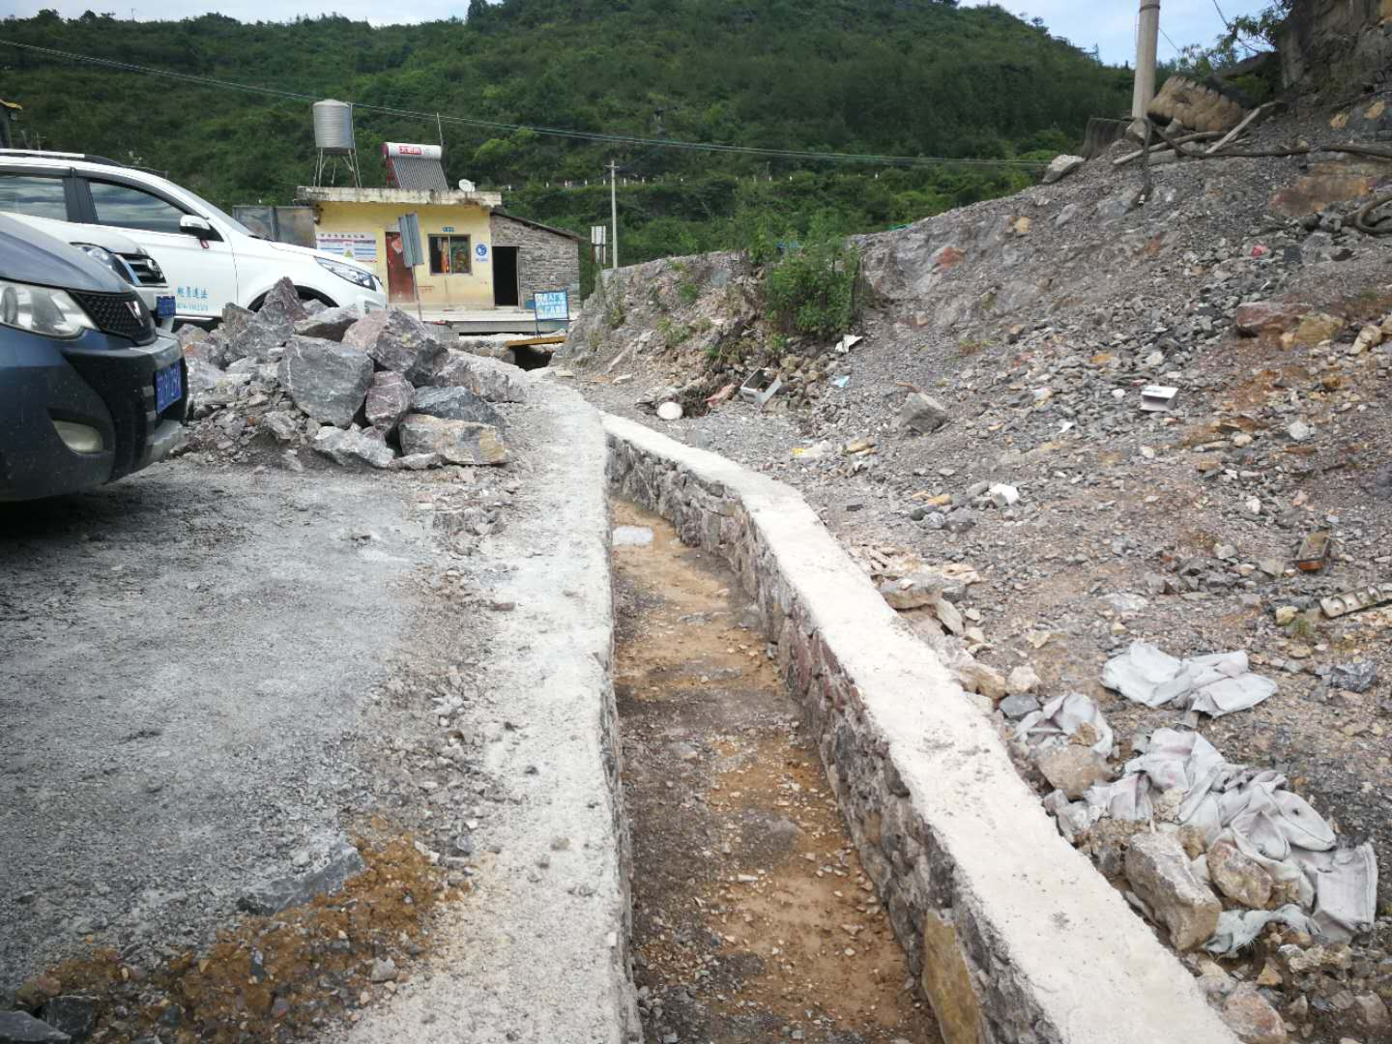 | 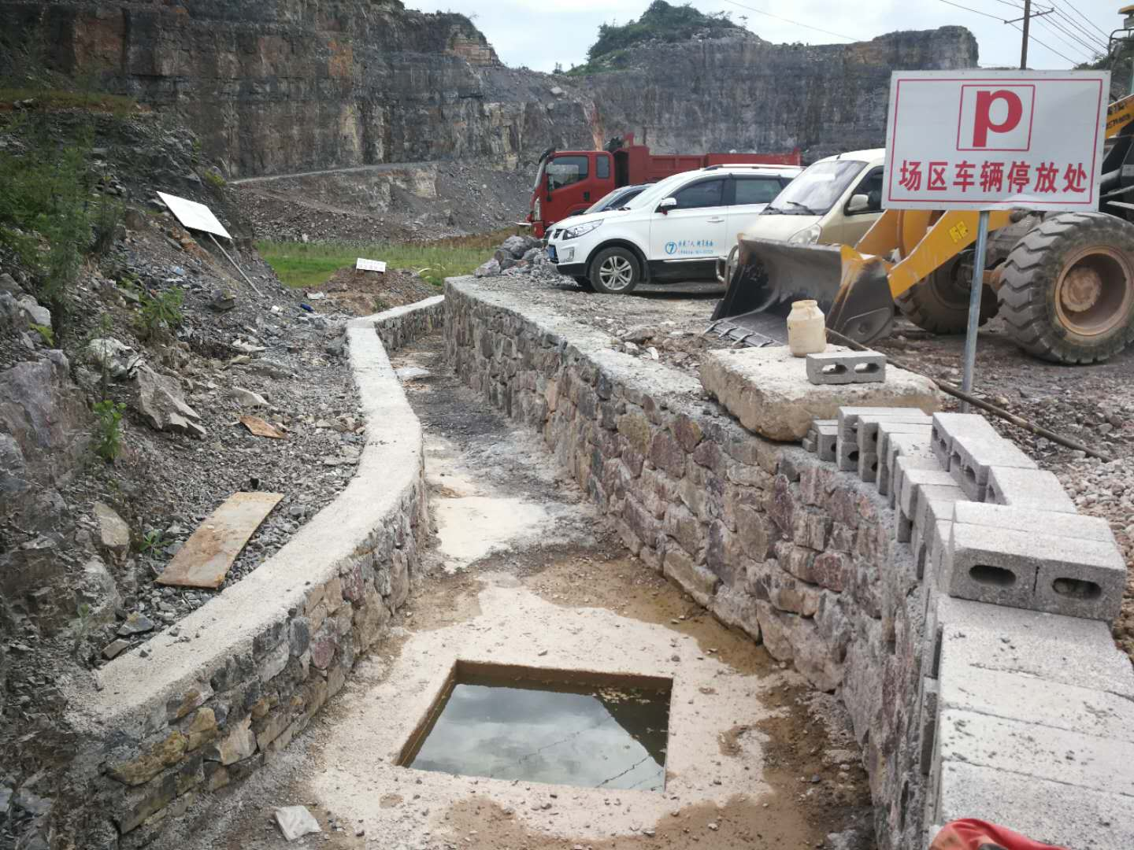
浆砌石排水沟（2018年7月） | 沉砂池（2018年7月）
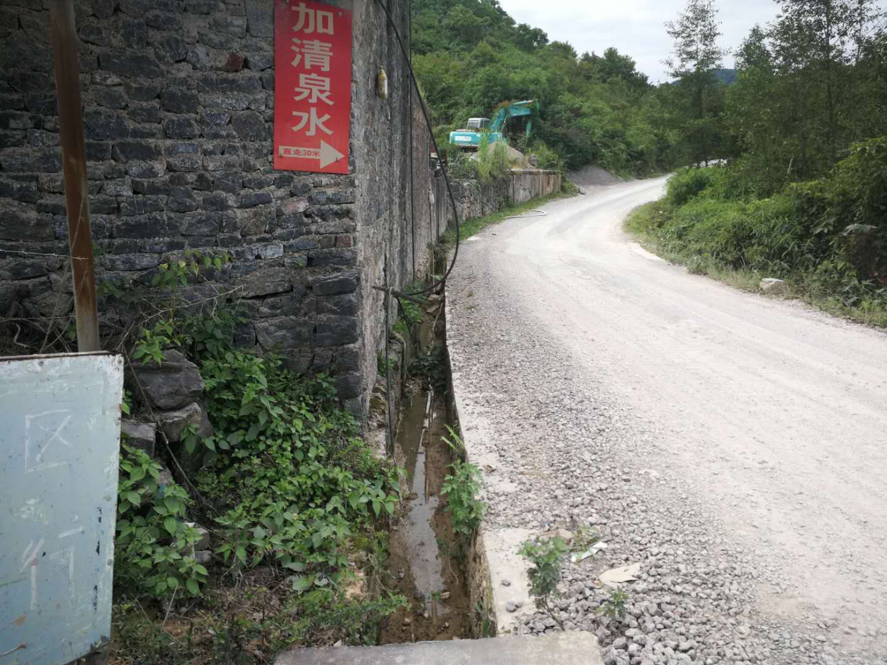 | 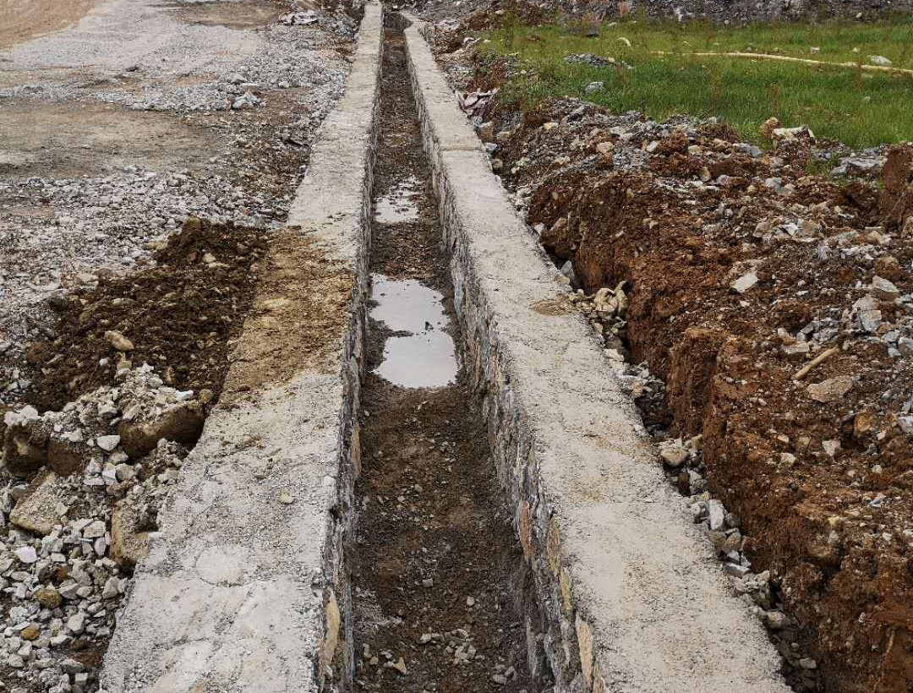
堆料场挡墙（2018年4月） | 道路区排水沟（2018年4月）
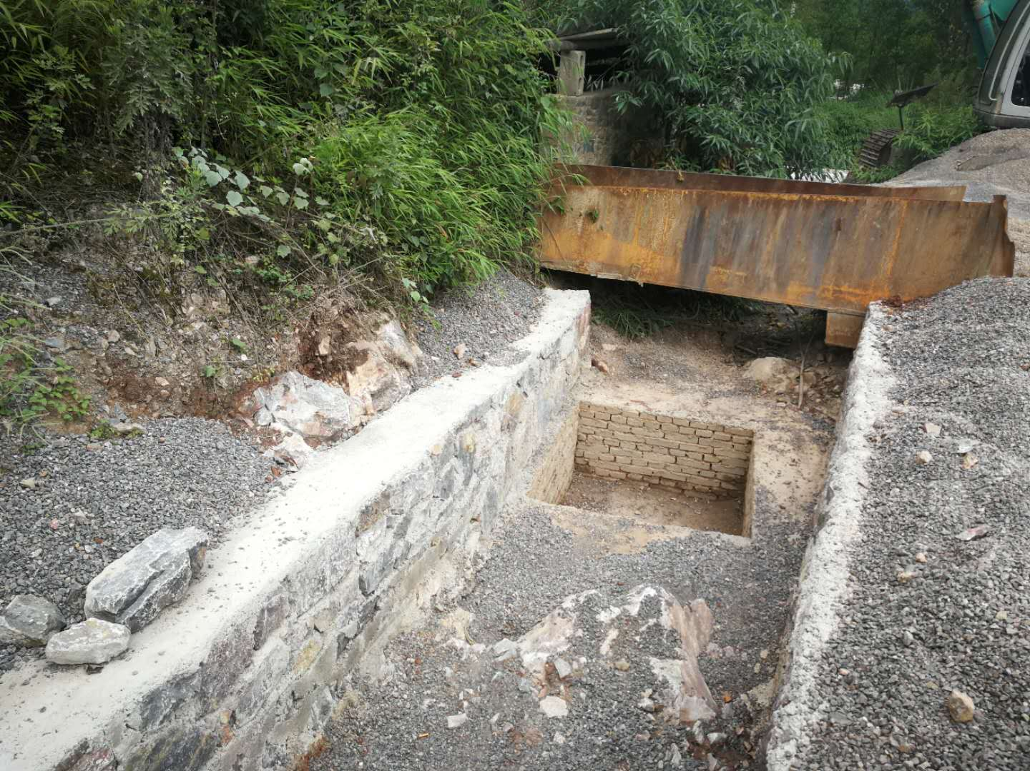 | 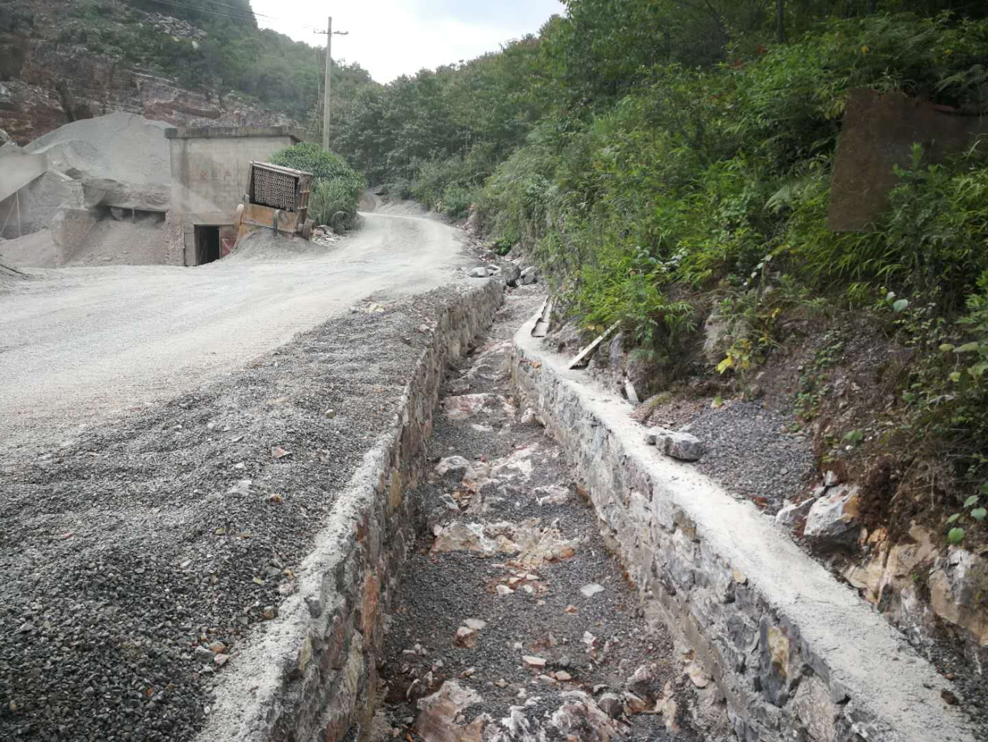
沉砂池（2018年7月） | 浆砌石排水沟（2018年7月）
图6-1 项目各分区实施的工程措施
二、植物措施
1、矿山开采区
建设单位对矿山原有采空区进行绿化防护面积0.99hm²（已扣除弃渣场区占地0.13hm²），其中采区平台可绿化防护面积0.30hm²，边坡可绿化防护面积0.69hm²。植物措施采取栽植适生树种。经统计，圆柏苗木量920株，爬山虎600株，葛藤苗木量1200株，黑麦草草籽量75kg。
2、办公生活区
建设单位已完成办公生活区周边的绿化共0.01hm²。经过统计共种植乔木15株，撒播黑麦草5kg及抚育面积0.01hm²。
3、矿山道路区
在矿区道路外侧具备条件的区域种植行道树，建设单位种植行道树的路段长120m。工程量为：种植长度120m，株距2m，块状整地60个，定植圆柏60株。
表6-6 实际实施的植物措施统计表
分区 | 防治措施 | 工程量 | 植物措施
分区 | 防治措施 | 工程量 | 穴状整地（个） | 乔木（株） | 爬藤（株） | 黑麦草(kg)
矿山开采区 | 植物措施 | 0.99hm² | 2720 | 920 | 1800 | 75
办公生活区 | 植物措施 | 0.01hm² | 15 | 15 |  | 5
矿山道路区 | 植物措施 | 0.05hm² | 60 | 60
合 计 |  |  | 2795 | 995 | 1800 | 80
植物措施实施效果如下：
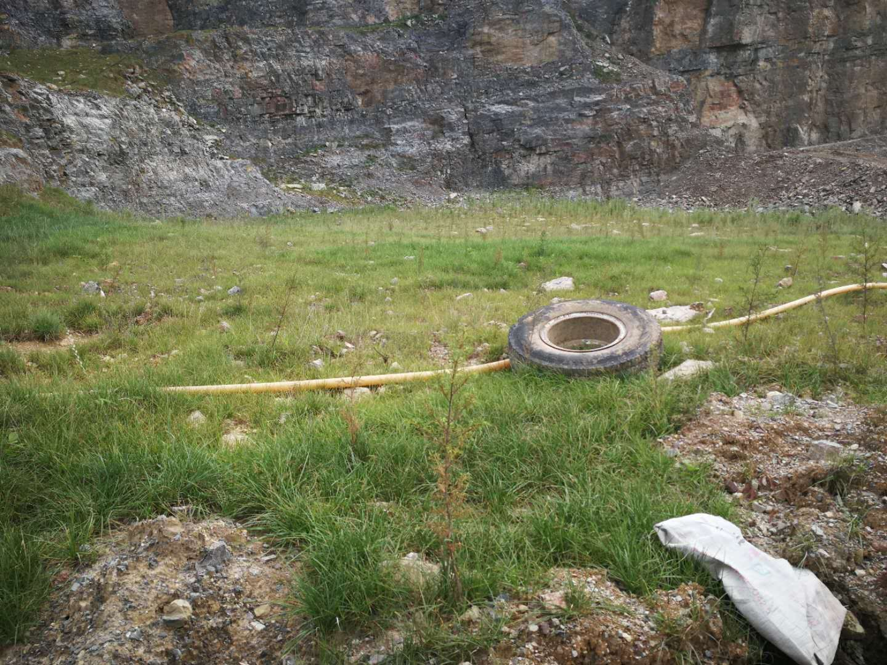 | 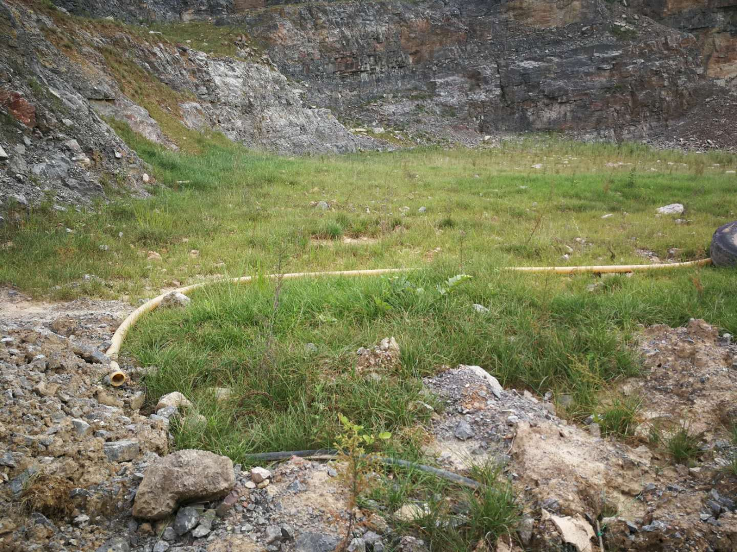
采空区绿化（2018年7月） | 采空区绿化（2018年7月）
图6-2 实施的植物措施图
三、临时措施
1、堆料场区
矿料裸露堆放在矿区内，为了防治雨季水流冲刷及减少水土流失现象，建设单位严格按照水保方案设计对矿料进行临时覆盖措施，依照工程实际情况，该区采用土工布临时覆盖（每四年换一次）共计2400m²（其中1#堆料场1600 m²，2#堆料场800 m²）。
表6-7 实际实施的临时措施统计表
防治分区 | 措施项目 | 工程数量 | 工程量
防治分区 | 措施项目 | 工程数量 | 土工布（m²）
堆料场区 | 土工布覆盖 | 2400 m² | 2400

措施变化情况及原因
一、工程措施变化情况及原因：
1、堆料场区根据实际堆料情况及可能存在的运料不便的情况，在不影响水土流失的情况下有所减少。
2、矿区内部道路将随着开采时间将进行开挖及位移，因此占压采区的道路不具备新增排水沟的条件；另外整个矿区排水出口实际情况有两个，因此，实际实施的沉砂池为2座。
3、生产加工系统区的台阶挡墙为主体工程考虑的措施，方案介入是就已经实施，因此没有变化。
实际完成的工程措施与水保方案设计的工程措施存在一定的变化，具体变化情况及原因如表6-8。
表6-8 工程措施变化情况对比表
防治分区 | 工程措施 | 单位 | 方案设计量 | 实际完成量 | 变化量 | 备注
堆料场区 | 浆砌石挡墙 | m | 40 | 15 | -25 | 根据实际堆料情况及可能存在的运料不便的情况，在不影响水土流失的情况下有所减少。
矿区道路区 | 排水沟 | m | 550 | 240 | -310 | 矿区内部道路将随着开采时间将进行开挖及位移，因此占压采区的道路不具备新增排水沟的条件。
矿区道路区 | 沉砂池 | 口 | 1 | 2 | +1 | 根据排水出口的情况有所增加
生产加工系统区 | 浆砌石挡墙 | m | 25 | 25 | 0 | 方案介入时已实施
二、植物措施变化情况及原因分析：
1、现阶段矿山开采区按照封场的停采区域进行绿化。方案介入时已确定封场面积，因此建设单位按照该区域面积绿化。
2、矿山道路区行道树仅在进场道路区域进行栽植，栽植场地不变，但实际增加了株距，行道树下侧绿化带自然恢复面积有所增加。
3、办公生活区按照水保方案确定的面积进行植被恢复。
实际完成的植物措施与水保方案设计的植物措施存在一定的变化，具体变化情况及原因如表6-9。
表6-9 植物措施变化情况对比表
防治分区 | 水保措施 | 单位 | 方案设计量 | 实际完成量 | 变化量 | 原因
矿山开采区 | 绿化 | hm² | 0.99 | 0.99 | 0 | 现阶段矿山开采区按照封场的停采区域进行绿化。
矿山道路区 | 绿化 | hm² | 0.04 | 0.05 | +0.01 | 实际增加株距，且行道树下侧自然恢复区域有所增加。
办公生活区 | 绿化 | hm² | 0.01 | 0.01 | 0 | 没有变化
合计 |  |  | 1.04 | 1.05 | +0.01
三、临时措施变化情况及原因分析：
1、弃渣场区主要堆放开采过程当中的废石，由于还在使用，且将一直沿开采周期持续堆渣，建设单位考虑临时撒草无意义，后期将统一绿化，在基建期就不考虑撒草。
2、堆料场区建设单位严格按照水保方案设计对矿料进行临时覆盖措施，依照工程实际情况，该区采用土工布临时覆盖。
实际完成的植物措施与水保方案设计的植物措施存在一定的变化，具体变化情况及原因如表6-10。
表6-10 植物措施变化情况对比表
防治分区 | 水保措施 | 单位 | 方案设计量 | 实际完成量 | 变化量 | 原因
弃渣场区 | 临时撒草 | hm² | 1.04 |  | -1.04 | 由于建设单位还在使用，因此未实施。
堆料场区 | 土工布覆盖 | m² | 2400 | 2400 | 0 | 严格按照水保方案设计实施。

水土保持投资完成及变化情况

6.2.1方案批复水土保持投资
据根师宗县水务局下发的水土保持方案的行政许可决定书（师水保许[2017]9号），确定本项目水土保持静态总投资为46.10万元，包括运行期投资22.70万元。方案新增投资为44.10万元。
本项目水土保持工程总投资46.10万元，主体工程具有水土保持措施投资2.00万元，本方案新增44.10万元（基建期新增21.40万元，运行期新增22.70万元）。
建设期水土保持总投资23.40万元中，工程措施13.02万元，占总概算投资的55.64%；植物措施0.13万元，占总概算投资的0.56%；临时措施0.22万元，占总概算投资的0.94%；独立费用4.37万元，占总概算投资的18.68%；基本预备费0.47万元，占总概算投资的2.01%；水土保持补偿费5.19万元，占总概算投资的22.17%。
运行期（含自然恢复期）水保方案新增水保投资22.70万元中，工程措施0万元；植物措施12.72万元，占总概算投资的56.04%；临时措施4.43万元，占总概算投资的19.52%；独立费用4.89万元，占总概算投资的21.54%；基本预备费0.66万元，占总概算投资的2.90%。运行期（含自然恢复期）的各项水土保持投资不计入水土保持总投资中。
水土保持方案批复投资情况详见表6-11。
表6-11 建设期水土保持措施投资总概算表 单位：万元
序号 | 工程或费用名称 | 新增投资 |  |  |  | 主体工程投资 |  |  | 合计 | 百分比
序号 | 工程或费用名称 | 工程措施费 | 植物措施费 | 临时工程费 | 独立费用 | 工程措施费 | 植物措施费 | 临时措施费 | 合计 | 百分比
第一部分：工程措施 |  | 11.02 |  |  |  | 2.00 |  |  | 13.02 | 55.64
1 | 矿山开采区
2 | 办公生活区
3 | 生产加工系统区 |  |  |  |  | 2.00 |  |  | 2.00
4 | 堆料场区 | 1.76 |  |  |  |  |  |  | 1.76
5 | 弃渣场区
6 | 矿山道路区 | 9.26 |  |  |  |  |  |  | 9.26
第二部分：植物措施 |  |  | 0.13 |  |  |  |  |  | 0.13 | 0.56
1 | 办公生活区 |  | 0.03 |  |  |  |  |  | 0.03
2 | 矿山道路区 |  | 0.10 |  |  |  |  |  | 0.10
第三部分：临时工程 |  |  |  | 0.22 |  |  |  |  | 0.22 | 0.94
1 | 其他临时措施费 |  |  | 0.22 |  |  |  |  | 0.22
一至三部分之合 |  | 11.02 | 0.13 | 0.22 |  | 2.00 |  |  | 13.37 | 57.14
第四部分：独立费用 |  |  |  |  | 4.37 |  |  |  | 4.37 | 18.68
1 | 建设单位管理费 |  |  |  | 0.23 |  |  |  | 0.23
2 | 工程建设监理费 |  |  |  | 0.20 |  |  |  | 0.20
3 | 科研勘测设计费 |  |  |  | 0.34 |  |  |  | 0.34
4 | 水土保持方案编制费 |  |  |  | 3.30 |  |  |  | 3.30
5 | 水土保持监测费
6 | 水土保持设施竣工验收材料编制费 |  |  |  | 0.20 |  |  |  | 0.20
7 | 水土保持技术文件技术咨询服务费 |  |  |  | 0.10 |  |  |  | 0.10
第五部分：基本预备费 |  |  |  |  | 0.47 |  |  |  | 0.47 | 2.01
第六部分：水土保持补偿费 |  |  |  |  | 5.19 |  |  |  | 5.19 | 22.17
∑ | 主体工程已有水保投资合计 |  |  |  |  |  |  |  | 2.00 | 8.55
∑ | 新增水保投资合计 |  |  |  |  |  |  |  | 21.40 | 91.45
∑ | 水保措施总投资合计 |  |  |  |  |  |  |  | 23.40 | 100.00
表6-12 方案新增建设水土保持总投资概算表 单位：万元
编号 | 工程或项目名称 | 建安工程费 | 植物措施费 |  | 独立 | 合 计 | 占总投资（％）
编号 | 工程或项目名称 | 建安工程费 | 栽植费 | 苗木(种子费) | 费用 | 合 计 | 占总投资（％）
一 | 第一部分 工程措施 | 11.02 |  |  |  | 11.02 | 51.50
1 | 堆料场区 | 1.76 |  |  |  | 1.76
2 | 弃渣场区
3 | 矿山道路区 | 9.26 |  |  |  | 9.26
二 | 第二部分 植物措施 |  | 0.07 | 0.06 |  | 0.13 | 0.61
1 | 办公生活区 |  | 0.01 | 0.02 |  | 0.03
2 | 矿山道路区 |  | 0.06 | 0.04 |  | 0.10
三 | 第三部分 临时措施 | 0.22 |  |  |  | 0.22 | 1.03
1 | 其他临时措施费 | 0.22 |  |  |  | 0.22
三 | 第四部分 独立费用 |  |  |  | 4.37 | 4.37 | 20.42
1 | 建设单位管理费 |  |  |  | 0.23 | 0.23
2 | 工程建设监理费 |  |  |  | 0.20 | 0.20
3 | 科研勘测设计费 |  |  |  | 0.34 | 0.34
4 | 水土保持方案编制费 |  |  |  | 3.30 | 3.30
5 | 水土保持监测费
6 | 水土保持设施竣工验收材料编制费 |  |  |  | 0.20 | 0.20
7 | 水土保持技术文件技术咨询服务费 |  |  |  | 0.10 | 0.10
 | 一至四部分合计 |  |  |  |  | 15.74 | 73.56
四 | 第五部分 预备费 |  |  |  |  | 0.47 | 2.20
五 | 第六部分 总投资 |  |  |  |  | 16.48 | 75.76
六 | 第七部分 水土保持补偿费 |  |  |  |  | 5.19 | 24.24
七 | 合计 |  |  |  |  | 21.40 | 100

6.2.2水土保持投资完成情况
本工程基建期水土保持实际完成总投资34.95万元，其中工程措施投资9.45万元，植物措施投资8.20万元，临时措施投资2.40万元，独立费用9.80万元，预备费0万元，水土保持设施补偿费5.10万元。
表6-13 项目基建期实际完成水土保持总投资表
编号 | 工程或项目名称 | 单位 | 数量 | 单价 | 合 价（万元）
一 | 第一部分 工程措施 |  |  |  | 9.45
1 | 堆料场地区 |  |  |  | 0.48
1） | 浆砌石挡墙 | m | 15 |  | 0.48
① | 土石方开挖 | m³ | 14 | 20.95 | 0.03
② | M7.5浆砌石 | m³ | 28 | 162.44 | 0.45
2 | 矿山道路区 |  |  |  | 4.52
1） | 浆砌石排水沟 | m | 240 |  | 4.17
① | 土石方开挖 | m³ | 230 | 20.95 | 0.48
② | M7.5浆砌石 | m³ | 150 | 162.44 | 2.44
③ | M10砂浆抹面 | m² | 580 | 21.63 | 1.25
2) | 砖砌沉砂池 | 座 | 2 |  | 0.35
① | 土石方开挖 | m³ | 15 | 20.95 | 0.03
② | M7.5砖砌体 | m³ | 4 | 528.48 | 0.21
③ | C20砼 | m³ | 1 | 533.83 | 0.05
④ | M10砂浆抹面 | m² | 25 | 21.63 | 0.05
3 | 生产加工系统区 |  |  |  | 4.45
1) | 浆砌石挡墙 | m | 25 |  | 4.45
① | 土石方开挖 | m³ | 29 | 20.95 | 0.06
② | M7.5浆砌石 | m³ | 83 | 528.48 | 4.39
二 | 第二部分 植物措施 |  |  |  | 8.20
1 | 矿山开采区 | hm² | 0.99 | 80000 | 7.92
2 | 办公生活区 | hm² | 0.01 | 80000 | 0.08
3 | 矿山道路区 | hm² | 0.05 | 40000 | 0.20
三 | 第三部分 临时措施 |  |  |  | 2.4
1 | 堆料场地区 |  |  |  | 2.4
1） | 土工布覆盖 | m² | 2400 | 10 | 2.4
 | 一至三部分合计 |  |  |  | 20.05
四 | 第四部分 独立费用 |  |  |  | 9.8
1 | 建设管理费 |  |  |  | 1.5
2 | 水土保持监理费 |  |  |  | 计入主体监理
3 | 水土保持方案编制费 |  |  |  | 3.3
4 | 水土保持设施验收资料整编费 |  |  |  | 5
 | 一至四部分合计
五 | 预备费 |  |  |  | 2
六 | 总投资 |  |  |  | 29.85
七 | 水土保持设施补偿费 |  |  |  | 5.10
八 | 合计 |  |  |  | 34.95
表6-14 项目完成水土保持总投资变化统计表
编号 | 工程项目及费用名称 | 投资情况（万元）
编号 | 工程项目及费用名称 | 设计投资 | 实际投资 | 增(+)
 |  |  |  | 减(-)
一 | 工程措施 | 13.02 | 9.45 | -3.57
二 | 植物措施 | 0.13 | 8.2 | +8.07
三 | 临时措施 | 0.22 | 2.4 | +2.18
四 | 独立费用 | 4.37 | 9.8 | +5.43
1 | 水土保持方案编制费 | 3.3 | 3.3 | 0
2 | 水土保持监理费 | 0.2 | 主体监理
3 | 科研勘测设计费 | 0.34 | / | -0.34
4 | 水土保持监测费 | 0 | 0
5 | 水土保持设施验收资料整编费 | 0.2 | 5 | +4.8
6 | 水土保持技术文件技术咨询服务费 | 0.1 |  | -0.1
五 | 预备费 | 0.47 | 2 | +1.53
六 | 水土保持设施补偿费 | 5.19 | 5.1 | -0.09
七 | 合计 | 23.4 | 34.95 | +11.55
师宗县五龙顺发石料场项目水土保持方案批复的水土保持总投资为23.40万元（基建期），实际完成34.95万元，增加11.55万元。其中工程措施9.45万元，较批复水保方案投资减少3.57万元；植物措施投资8.20万元，较原水保方案批复投资增加8.07万元；临时措施投资2.40万元，较原水保方案批复投资增加2.18万元；独立费用5.43万元，较原水保方案批复投资增加了5.43万元；基本预备费2万元，较原水保方案批复投资增加了1.53万元；水土保持补偿费补缴5.10万元，较原水保方案批复投资减少了0.09万元。
投资发生变更的主要原因有：
（1）工程措施投资：主要原因为工程在满足项目防治效果的同时，根据实际场地限制性因素及不可扰动的因素，适当的减少了局部拦挡及排水沟措施，但沉沙措施有所增加，因此工程措施数量有所减少导致投资有所减少。
（2）植物措施投资：主要原因是现阶段矿山开采区按照封场的停采区域进行绿化，方案介入时已确定封场面积，因此建设单位按照该区域面积绿化，导致投资大量增多；矿山道路区行道树仅在进场道路区域进行栽植，栽植场地不变，但实际增加了株距，行道树下侧绿化带自然恢复面积有所增加，因此投资相应的增加。
（3）独立费用：主要原因是水土保监理纳入主体监理一并计费，但其他单项投资费用根据实际支付有所增加，导致独立费用较批复投资增加了5.43万元。
（4）水土保持补偿费：原方案确定的补偿费为5.19万，建设单位前期已缴纳5.10万元，但根据关于印发《水土保持补偿费征收使用管理办法》（财综[2014]8号），参照《云南省物价局 云南省财政厅 云南省水利厅关于水土保持补偿费收费标准的通知》（云价收费[2017]113号），本工程按0.7元/m²补偿标准计算水土保持补偿费，本工程应缴纳的补偿费为1.86万元，实际是减少较多的，但由于建设单位已缴纳的补偿费5.10万元是不再退还，多余部分算作运行期的资源费当中，因此实际缴纳的补偿费较原批复仅减少0.09万元。

6.3水土流失防治效果动态监测结果
本项目水土流失防治效果监测区域为项目建设区,项目区总面积3.99hm²，未开采面积为1.34 hm²，在本方案服务期内，项目建设区，实际占地面积2.65hm²，全部为永久占地。
本工程水土保持措施的实施主要是为了防治项目区的水土流失，确保项目区道路安全、保障安全运行、绿化美化项目区环境。根据方案编制的指导思想、原则和对项目区水土流失防治执行的等级标准，结合有关规定要求和监测所得成果，对项目区水土保持监测指标进行计算分析如表6-15。
表6-15 分项内容统计及六项指标计算表
分项统计
序号 | 项目 | 单位 | 数量 | 备注
 | 项目区占地 | hm² | 2.65
1 | 扰动土地面积 | hm² | 2.65
2 | 水土流失面积 | hm² | 2.65
3 | 建筑物及硬化场地等综合治理面积 | hm² | 1.48
4 | 工程措施 | hm² | 0.12
5 | 植物措施 | hm² | 1.05
6 | 允许土壤流失量 | t/（km²·a） | 500.00
7 | 治理后土壤侵蚀模数 | t/（km²·a） | 497.11
8 | 弃渣量 | 万m³ | 0.28 | 运往弃渣场集中堆放
六项指标计算
序号 | 分类分级指标 | 结果值 | 备注
1 | 扰动土地整治率 | 95.84% | (整治面积/扰动土地面积)×100%
2 | 水土流失总治理度 | 89.66% | (水土流失治理面积/水土流失面积)×100%
3 | 土壤流失控制比 | 1.01 | 项目建设内容许土壤流失量/治理  后的平均土壤流失量
4 | 拦渣率 | 96% | 实际拦挡弃土弃渣量与弃土弃渣总量的百分比
5 | 林草植被恢复率% | 97% | (林草植被面积/可绿化面积)×100%
6 | 林草覆盖率% | 39.62% | (林草面积/总占地面积)×100%

6.3.1扰动土地整治率
项目区实际占地2.65hm²，本次建设扰动土地面积为2.65hm²，整治面积达2.65hm²。其中，建筑物及硬化场地等综合治理面积占地1.48hm²，植物措施面积为1.05hm²，扰动土地整治率为95.84％，达到方案确定的目标值。

6.3.2水土流失总治理度
经监测分析，项目区内目前产生水土流失的面积为1.48hm²，综合治理面积为1.33hm²，水土流失总治理度为89.66％，达到方案确定的防治目标。

6.3.3土壤流失控制比
根据本工程水土保持方案，参考工程所在区域的土壤侵蚀类型和强度，本工程所在地区的土壤容许流失量为500t/（km²·a）。
通过现场监测，根据监测末期土壤流失程度，本工程项目建设区内土壤侵蚀强度为497.11t/（km²·a），土壤流失控制比为1.01，达到方案确定的目标值。

6.3.4拦渣率
截止2018年7月，本工程建设期间共产生土石方0.28万m³，全部堆放于弃渣；弃渣场相对封闭，水土保持设施完善。因此本项目拦渣率达96%，达到方案确定的目标值。

6.3.5林草植被恢复率
本工程可绿化面积为1.05hm²，植被覆盖面积1.02hm²，林草植被恢复率可达97%，达到方案确定的目标值。

6.3.6林草覆盖率
本工程项目建设区占地面积为2.65hm²，植被覆盖面积为1.05hm²，林草覆盖率为39.62%，达到方案确定的目标值。
表6-16 扰动土地整治率、水土流失总治理度、林草植被恢复率、林草覆盖率
分区 | 占地面积（hm²） | 扰动地表面积（hm²） | 建筑物覆盖及场地硬化（hm²） | 综合治理面积（hm²） | 工程措施（hm²） | 植物措施（hm²）
矿山开采区 | 2.01 | 2.01 |  | 1.02 |  | 0.99
办公生活区 | 0.03 | 0.03 | 0.02 |  |  | 0.01
生产加工系统区 | 0.04 | 0.04 | 0.03 |  | 0.02
矿山道路区 | 0.29 | 0.29 | 0.14 |  | 0.10 | 0.05
堆料场区 | 0.12 | 0.12 | 0.12
弃渣场区 | 0.13 | 0.13 | 0.08
其它辅助设施区 | 0.03 | 0.03 | 0.03
合计 | 2.65 | 2.65 | 0.43 | 1.02 | 0.12 | 1.05
扰动土地整治率（%） | 95.84%
水土流失总治理度（%） | 89.66%
林草植被恢复率（%） | 97%
林草覆盖率（%） | 39.62%

6.4运行初期水土流失分析
通过水土保持监测六项指标可以看出，六项指标除林草覆盖率外均达到了水土保持方案确定的目标值，有效控制了项目区的水土流失。
通过实施相关措施进行治理，各区域在运行初期的水土流失状况如下：
（1）矿山开采区
矿山开采区相对封闭，地表径流汇集的出口处均存在分布在道路区的排水沟及沉砂池进行水土流失治理，封场区域也考虑了绿化措施，场地内措施体系较为完善，可有效控制水土流失，该区总体土壤侵蚀强度为轻度。
（2）办公生活区
办公生活区各建筑物均已建成，地面也已全部被建构筑物、地面硬化覆盖，排水到位，该区总体土壤侵蚀强度为微度。
（3）生产加工系统区
生产加工系统区已建成，地面也排水到位，该区总体土壤侵蚀强度为微度。
（4）堆料场区
堆料场区周边场地较为封闭，且外围修建了排水沟、暗涵，下游修建有挡墙，但是边坡裸露，该区总体土壤侵蚀强度为微度。
（5）矿山道路区
道路路面为泥结石路面，经长时间碾压，目前路基基本稳定，道路一侧设置排水沟，该区总体土壤侵蚀强度为轻度。
（6）弃渣场区
弃渣场区周边修建了排水沟、暗涵，下游修建有挡墙，目前不存在堆渣，该区总体土壤侵蚀强度为轻度。
（7）其它辅助设施区
主要为高位水池、配电室、输电线路、厕所、机修间、炸药库等，场地已基本被建构筑物和硬化覆盖，已实施了拦挡措施和植物措施，该区总体土壤侵蚀强度为微度。

结论

水土保持措施评价

水土流失动态变化与防治达标情况
通过各项水土保持措施，截至2018年7月，本工程水土保持监测各指标情况详见表7-1。
表7-1 水土保持监测指标达标情况
序号 | 指标名称 | 单位 | 二级标准 | 监测结果值 | 备注
1 | 扰动土地整治率 | % | 95 | 95.84% | 达到目标值
2 | 水土流失总治理度 | % | 87 | 89.66% | 达到目标值
3 | 土壤流失控制比 |  | 1.0 | 1.01 | 达到目标值
4 | 拦渣率 | % | 95 | 96.00% | 达到目标值
5 | 林草植被恢复率 | % | 97 | 97.00% | 达到目标值
6 | 林草覆盖率 | % | 22 | 39.62% | 达到目标值
从表中可以看出，六项指标均达到二级防治标准。本工程工程措施及植物措施较为完善，对防治水土流失起到了重要的作用。

综合结论
师宗县五龙顺发石料场项目（以下简称“顺发石料场”） 位于师宗县城东南方向。行政区划隶属师宗县五龙乡得勒村委会管辖。矿区坐标：东经：104°14′57″，北纬：24°41′35″。区内交通便利，023乡村道路从矿区外东侧通过，矿区有简易公路（约320m），与023乡村道路相连，矿区至五龙乡11km，至师宗主城区45km，矿山交通运输条件方便。
本项目由师宗县五龙顺发石料场项目投资建设，根据师宗县国土资源局划定的矿区范围，师宗县顺发石料场所在矿区面积0.0399km²，生产规模为10.0万t/a，开采标高1670m~1600m之间，共有4个拐点圈定。主体工程设计最高开采标高1670m，最低开采标高1600m，开采高度为70m。根据《云南省师宗县顺发石料场石灰岩矿资源储量核实报告》提供的资料，师宗县顺发石料场采矿权范围内累计查明资源储量123.29万m³（320.55万t），采消耗资源储量（122b）23.86万m³（62.03万t），共计占用资源储量为147.12万m³（382.58万t）。设计利用资源量为123.29万m³（320.55万t）。按资源利用系数0.90计算（回采率90%），可开采出石灰岩石99.85万m³ (259.65万t)，按10.0万t/a的生产规模，剩余资源可供开采年限约为26年。
由于项目为补报方案，本工程基建已确定，时间为2011年5月—2011年10月，工期为6个月。根据现场调查和主体工程竣工资料，本项目水土保持设施实际施工总工期为4个月，水保措施于2018年3月开工，于2018年6月建成。总投资220万元，其中土建投资为154万元，项目建设资金筹措由建设单位自筹和银行贷款解决。
根据水利部办公厅关于印发《全国水土保持规划国家级水土流失重点预防区和重点治理区复核划分成果》的通知（办水保〔2013〕188号文）及云南省人民政府云政发〔2007〕165号文“云南省人民政府关于划分水土流失重点防治区的公告”，师宗县属云南省水土流失“重点监督区”及“重点治理区”。 根据《开发建设项目水土流失防治标准》（GB50434-2008）中水土流失防治标准执行等级的规定，本项目水土流失防治标准执行建设生产类Ⅱ级标准。按《土壤侵蚀分类分级标准》（SL190-2007）标准划分，项目区属以水力侵蚀为主的西南土石山区，土壤流失容许值为500t/（km²·a）。
项目建设过程中实施的水土保持措施有：浆砌石挡墙40m、浆砌石排水沟240m、砖砌沉砂池2座；植被恢复1.05hm²，穴状整地2795个、种植圆柏995株、种植爬山虎600株、种植葛藤1200株、撒播黑麦草80kg；覆盖土工布2400m²。
项目区实际占地2.65hm²，本次建设扰动土地面积为2.65hm²，整治面积达2.65hm²。其中，建筑物及硬化场地等综合治理面积占地1.48hm²，植物措施面积为1.05hm²，工程措施面积为0.12hm²。
师宗县五龙顺发石料场项目水土保持方案批复的水土保持总投资为23.40万元（基建期），实际完成34.95万元，增加11.55万元。其中工程措施9.45万元，较批复水保方案投资减少3.57万元；植物措施投资8.20万元，较原水保方案批复投资增加8.07万元；临时措施投资2.40万元，较原水保方案批复投资增加2.18万元；独立费用5.43万元，较原水保方案批复投资增加了5.43万元；基本预备费2万元，较原水保方案批复投资增加了1.53万元；水土保持补偿费补缴5.10万元，较原水保方案批复投资减少了0.09万元。
通过以上措施的实施，使得项目区内扰动土地整治率为95.84%，水土流失总治理度为89.66%，拦渣率为96%，土壤流失控制比为1.01，林草植被恢复率为97%，林草覆盖率为39.62%。本工程六项指标均达到建设生产类二级防治标准。本工程工程措施及植物措施较为完善，对防治水土流失起到了重要的作用。

总结
根据监测情况，总结如下：
1、需加强对主体工程区水土保持设施的维护，雨季前后完成被淤积的排水设施的清理工作，加强对拦挡等措施的监控，保证主体工程的运营安全。
2、本项目部分植物措施实施时间较短，部分植物刚刚种植，需要加强抚育管理，保证植物成活率。
3、需加强后期的植被抚育管理工作，避免因管理不当而影响植被的存活率。

